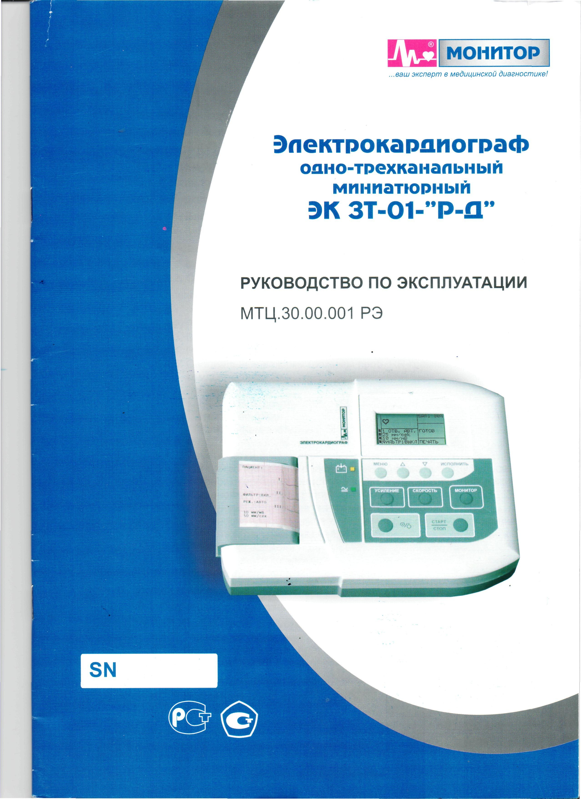

СОДЕРЖАНИЕ
Стр.

- Информация и рекомендации по безопасному использованию 3
- Назначение изделия 4
- Основные технические характеристики 4
- Комплектность 6
- Описание и работа 7
  - Состав изделия 7
  - Устройство и работа 8
    - Блок электрокардиографический 9
    - Кабель электродный 11
  - Описание органов управления и индикации 12
    - Описание клавиатуры кардиографа 12
    - Описание экрана кардиографа 12
  - Описание режимов работы 13
    - Режим автоматической записи ЭКГ 14
    - Режим ручной записи ЭКГ 15
    - Выбор системы отведений 15
    - Режим “МОНИТОР” 16
    - Специальные режимы (режимы проб, RR-граммы, аритмии и компьютерного ЭК) 17
Режим проб 17
Режим RR-граммы 18
Режим аритмии 18
Режим “Компьютерный ЭК” 20
    - Фильтры 20
    - Печать сетки 21
    - Установка интервала времени для подсчета частоты пульса 22
    - Установка времени регистрации ЭКГ в автоматическом режиме 22
    - Установка толщины линии при печати ЭКГ 22
    - Установка количества снимаемых отведений 22
    - Установка вдвое меньшего усиления для грудных отведений 23
    - Работа в режиме “Анализ ЭКГ” 24
    - Установка времени и даты 26
    - Режим печати копии 26
    - Просмотр служебной информации 27
- Использование по назначению 27
  - Подготовка кардиографа к использованию 27
    - Выбор места для установки кардиографа 27
    - Зарядка аккумулятора 27
    - Подключение кабеля электродного 28
    - Заправка бумаги в термопринтер 28
  - Запись электрокардиограммы 30
    - Наложение электродов 30
    - Запись ЭКГ 31

    - Запись RR-граммы 32
    - Снятие и очистка электродов 33
  - Особенности применения кардиографа при дефибрилляции 33
  - Меры безопасности при использовании кардиографа 33
- Техническое обслуживание 35
  - Очистка и дезинфекция 35
  - Очистка прижимного ролика от загрязнения 35
  - Подзарядка встроенного аккумулятора 35
  - Замена встроенного аккумулятора 36
  - Поверка 36
  - Подготовка к хранению 36
- Возможные проблемы и способы их устранения 37
- Хранение 38
- Транспортирование 38
- Утилизация 38
- Гарантии изготовителя 39
- Свидетельство о приёмке 39
- Свидетельство о поверке 40
- Данные о вводе в эксплуатацию 40
- Данные о поверках 41
Приложения:
- Электромагнитная совместимость 42
- Сведения о ремонте изделия 46

Настоящее руководство предназначено для ознакомления с правилами эксплуатации, а также для руководства при техническом обслуживании, транспортировании и хранении электрокардиографа одно-трех канального миниатюрного ЭК 3Т-01-“Р-Д” (в дальнейшем ЭК).
Объем сведений и иллюстраций, приведенных в данном руководстве, обеспечивает правильную эксплуатацию ЭК и всех его узлов.
К работе с ЭК допускается специалист, имеющий специальную медицинскую подготовку в области электрокардиографии. Пользование электрокардиографом до ознакомления с настоящим руководством не допускается.

  - ИНФОРМАЦИЯ И РЕКОМЕНДАЦИИ ПО БЕЗОПАСНОМУ ИСПОЛЬЗОВАНИЮ

Перед использованием ЭК внимательно прочитайте данное руководство по эксплуатации. Всегда используйте ЭК в соответствии с инструкциями, содержащимися в данном руководстве. Каждый пользователь должен ознакомиться с изделием до использования его на пациенте.
По электробезопасности ЭК соответствует требованиям ГОСТ Р 50267.0-92, ГОСТ Р 50267.25-94 и выполнен по классу защиты II, изделие с внутренним источником питания типа СF.
Не подвергайте ЭК сильной вибрации или ударам.
Убедитесь, что напряжение в электросети соответствует напряжению указанному на ЭК. Для эксплуатации ЭК не требуется заземления.
ЭК защищен от разряда дефибриллятора ГОСТ Р 50267.25-94 только при использовании кабеля электродного МТЦ.30.03.501 производства “НПП Монитор”, входящего в комплект поставки. Не используйте ЭК с другими электродными кабелями.
Не используйте ЭК при наличии в воздухе горючих анестезирующих газов.
Не используйте ЭК для снятия кардиограммы в хирургических палатах при использовании электроскальпеля.
Открытая крышка бумажного отсека позволяет получить доступ к внутренним частям ЭК и поэтому требует осторожности. При замене бумаги ЭК не должен быть подключен к пациенту.
Разъем “ПИТ.12В” предназначен для подключения ЭК только к питанию постоянного тока специально оборудованного автомобиля скорой помощи. Запрещается подключать к этому разъему любые другие источники питания.

  - НАЗНАЧЕНИЕ ИЗДЕЛИЯ
    - ЭК предназначен для проведения электрокардиографических обследований по типовым методикам МЗ РФ в качестве портативного электрокардиографа с одновременной регистрацией 12-ти общепринятых отведений и выводом их на печать по одному или по три отведения на термобумагу шириной 57 (или 50 мм - по отдельному заказу).
    - ЭК предназначен для применения в отделениях функциональной диагностики, кардиологических отделениях и отделениях интенсивной терапии больниц и поликлиник, в автомобилях скорой помощи, а также для врачей частной практики.
    - ЭК предназначен для эксплуатации в закрытых помещениях или в салоне автомобиля скорой помощи при:
- температуре окружающего воздуха от 10 до 40°С;
- относительной влажности 80% при температуре 25°С и при более низких температурах без конденсации влаги;
- атмосферном давлении 84÷106,7 кПа (630÷800 мм. рт. ст.).
  - ОСНОВНЫЕ ТЕХНИЧЕСКИЕ ХАРАКТЕРИСТИКИ
  - ЭК обеспечивает следующие режимы регистрации ЭКГ:
- регистрация 12-ти отведений одновременно и вывод их на печать по 1 отведению вдоль бумаги в ручном или автоматическом режиме с эффективной шириной записи каждого отведения до 40 мм;
- регистрация 12-ти отведений одновременно и вывод их на печать по 2 отведения вдоль бумаги в автоматическом режиме с эффективной шириной записи каждого отведения до 40 мм;
- регистрация 12-ти отведений одновременно и вывод их на печать по 3 отведения вдоль бумаги в ручном или автоматическом режиме с эффективной шириной записи каждого отведения до 20 мм;
- регистрация 12-ти отведений в “режиме проб” – многократная регистрация ЭКГ с заданным интервалом в течение заданного времени;
- регистрация 12-ти отведений в “режиме аритмии” – автоматическая регистрация ЭКГ при обнаружении аритмии или экстрасистол у пациента;
- регистрация RR-граммы в течение заданного времени;
Основные параметры режима съема электрокардиограммы: режим, чувствительность, скорость, включение антитреморного фильтра (30 Гц) и антидрейфовых фильтров (0,12 и 0,4 Гц), значение ЧСС, информация об обрыве электродов, усредненные кардиокомплексы, амплитудно-временные параметры ЭКГ и положение электрической оси сердца, а также дата и время выводятся на печать рядом с ЭКГ.
Время регистрации в автоматических режимах с печатью по 1 и по 3 отведения вдоль бумаги задается пользователем и может быть выбрано от 3 до 10 секунд.
  - ЭК обеспечивает индикацию о нарушении контакта электродов с пациентом.
  - ЭК обеспечивает съем ЭКГ в следующих системах отведений: стандартные отведения, отведения по Нэбу, отведения по Кабрера.

  - Питание электрокардиографа осуществляется от:
- сети переменного тока частотой 50 Гц напряжением от 198 до 242В;
- бортовой сети автомобиля скорой помощи напряжением от 10 до 15В;
- внутреннего источника питания – аккумуляторной батареи 7,2В (от 6 до 8В). Заряд внутренних аккумуляторов осуществляется при питании ЭК от сети переменного тока или от бортовой сети специально оборудованного автомобиля скорой помощи.
  - Мощность, потребляемая ЭК не превышает 10 ВА.
  - Диапазон напряжений регистрируемых входных сигналов в пределах от 0,03 мВ до 10 мВ (размах).
  - Пределы допускаемой относительной погрешности измерения напряжения на частоте 10 Гц в диапазоне от 0,1 до 0,5 мВ не более ±15 %, в диапазоне от 0,5 до 4 мВ не более ±7%.
  - Нелинейность не более ±2%.
  - Чувствительность может быть установлена 5; 10; 20 или 40 мм/мВ в режимах печати по одному или по два отведения вдоль бумаги и 2,5; 5; 10 или 20 мм/мВ в режимах печати по три отведения вдоль бумаги. Пределы допустимой относительной погрешности установки чувствительности не более ±5 %.
  - Входной импеданс не менее 5 МОм на частоте 10 Гц.
  - Коэффициент ослабления синфазных сигналов ЭК не менее 100000 (100 дБ).
  - Напряжение внутренних шумов, приведенных ко входу, не более 20 мкВ.
  - Полоса пропускания тракта усиления ЭК от 0,05 до 75 Гц.
  - Неравномерность АЧХ:
- от 90% до 105% в диапазоне частот от 0,5 до 60 Гц
- от 70% до 105% в диапазоне частот от 60 до 75 Гц
  - В ЭК предусмотрены следующие фильтры сигнала ЭКГ:
- Отключаемый антидрейфовый фильтр верхних частот с частотой среза 0,12 Гц;
- Отключаемый антидрейфовый фильтр верхних частот с частотой среза 0,4 Гц;
- Отключаемый антитреморный фильтр нижних частот с частотой среза 30 Гц;
- Режекторный фильтр подавления помех от сети – 50 Гц (включен постоянно).
  - Постоянная времени тракта усиления ЭК при выключенном антидрейфовом фильтре - не менее 3,2 сек.
  - Скорость печати может быть установлена 5, 10, 25 или 50 мм/сек.
  - Пределы допускаемой относительной погрешности измерения интервалов времени в диапазоне интервалов времени от 0,1 до 1,0 сек. не более ±7 %.
  - ЭК рассчитан на использование стандартной термобумаги шириной 57 мм, длина рулона до 25м (внешний диаметр рулона не более 48 мм), диаметр внутренней втулки 12 мм.
  - Время установления рабочих режимов ЭК (включая время успокоения фильтра 3,2 сек.) не превышает 1 мин после включения питания и установки электродов.
  - Время непрерывной работы ЭК не менее 8 ч в сутки.
  - Наружные поверхности ЭК устойчивы к дезинфекции по ОСТ 42-21-2-85 3% раствором перекиси водорода с добавлением 0,5 % моющего средства типа "Лотос", "Астра".

  - По электробезопасности ЭК соответствует требованиям ГОСТ Р 50267.0-92, ГОСТ Р 50267.25-94 и выполнен по классу защиты II, изделие с внутренним источником питания, тип СF.
  - ЭК защищен от воздействия импульсов дефибриллятора по ГОСТ Р 50267.25- 94.
  - Средняя наработка на отказ ЭК не менее 1600 ч.
  - Средний срок службы основных узлов ЭК не менее 5 лет.
  - Масса ЭК в комплекте не более 3,5 кг.
  - Габаритные размеры блока электрокардиографического 245х182х60 мм.

  - КОМПЛЕКТНОСТЬ
Комплект поставки ЭК приведен в таблице 1:
Таблица 1
Наименование | Обозначение документа | Количество шт.
1. Блок электрокардиографический | МТЦ.30.01.001 | 1
2. Кабель электродный | МТЦ.30.03.501 | 1
3. Кабель сетевой | SCZ-20 | 1
4. Комплект электродов | ЭКХ-01, ЭКХ-03 | 1
5. Термобумага 57мм | ТУ 9441-001-51115963-00 | 1
6. Гель электродный | ТУ 9398-004-76063983-2005 | 1
7. Сумка | МТЦ.30.05.302 | 1
8. Руководство по эксплуатации | МТЦ.30.00.001 РЭ | 1

Примечание. Вместо указанного комплекта электродов приборы могут поставляться с другими комплектами электродов, имеющих разрешение Минздрава РФ. Допускается применение другой термобумаги и геля электродного.

  - ОПИСАНИЕ И РАБОТА.

Электрокардиограф ЭК 3Т-01-”Р-Д” далее “ЭК”- это переносной прибор, позволяющий оперативно снимать электрокардиограмму с одновременной регистрацией 12 отведений и печатью по одному, по два или по три отведения вдоль термобумаги. Регистрация ЭКГ обеспечивается в системе общепринятых отведений.
ЭК использует принцип съема потенциалов с поверхности тела человека методом наложения электродов.

  - СОСТАВ ИЗДЕЛИЯ.

Конструктивно ЭК состоит из:
    - блока электрокардиографического;
    - кабеля питания от сети переменного тока;
    - кабеля электродного.

Светодиодные индикаторы

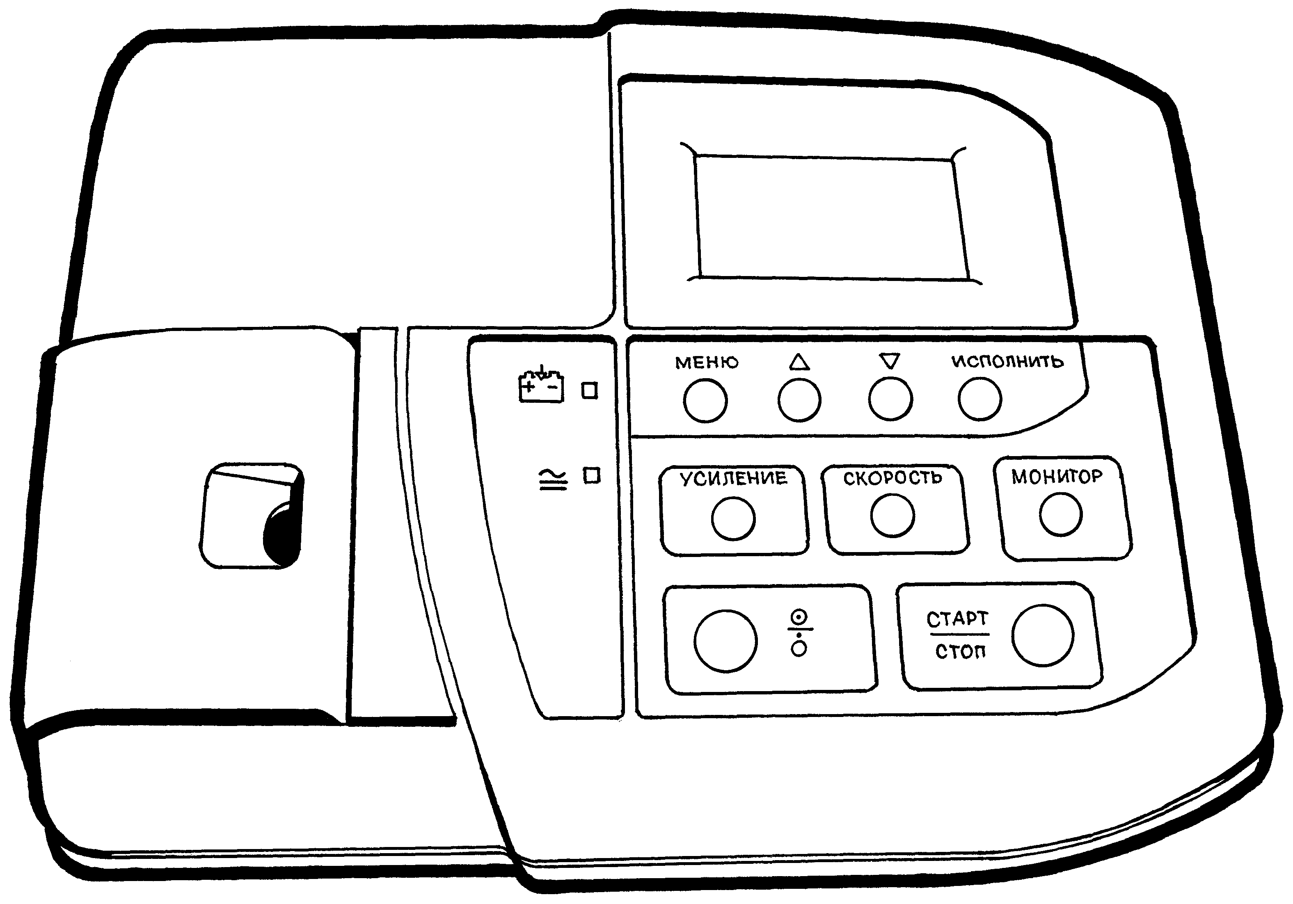
Жидкокристаллический дисплей

Крышка бумажного отсека

Клавиатура кардиографа

Рис.1.
Внешний вид блока электрокардиографического

  - УСТРОЙСТВО И РАБОТА.

Структурная схема ЭК, поясняющая устройство ЭК и взаимосвязи между его блоками приведена на рис.2.

БЛОК ЭЛЕКТРОКАРДИОГРАФИЧЕСКИЙ
ПЛАТА МОДУЛЯ ЭК3Т

16-РАЗРЯДНЫЙ МИКРОПРОЦЕССОР MITSUBISHI M30624SPGP

ПЛАТА КЛАВИАТУРЫ
ГАЛЬВАНИЧЕСКАЯ РАЗВЯЗКА
ЧАСЫ РЕАЛЬНОГО ВРЕМЕНИ

КОММУТАТОР КАНАЛОВ

АККУМУЛЯТОРНАЯ БАТАРЕЯ
NiCd; 7,2В; 1Ач

СЕТЕВОЙ ТРАНСФОРМАТОР, ТЕРМОПРЕДОХРАНИТЕЛЬ, ВЫПРЯМИТЕЛЬ, ВЫКЛЮЧАТЕЛЬ 220В.
= 12В
≈ 220В
РАЗЪЕМ “ЭКГ”
Источник опорного напряжения
+5В

УСИЛИТЕЛИ ЭКГ
ФВЧ – 0,05Гц ФНЧ – 150Гц

СХЕМА УПРАВЛЕНИЯ ПИТАНИЕМ,

ЗАРЯДНОЕ УСТРОЙСТВО,

СТАБИЛИЗАТОР +5В
Схема сдвига уровня на 2,5В
СХЕМА СОПРЯЖЕНИЯ С ТЕРМОПРИНТЕРОМ
ТЕРМОПРИНТЕР
Fujitsu
FTP-628MCL103
Разъем
Разъем

СЕТЬ 220В, 50 ГЦ

КАБЕЛЬ ОТВЕДЕНИЙ
И ЭКГ ЭЛЕКТРОДЫ

К ПАЦИЕНТУ
БОРТОВАЯ СЕТЬ 12В АВТОМОБИЛЯ СКОРОЙ ПОМОЩИ

12-РАЗРЯДНЫЙ АЦП
ЭНЕРГО- НЕЗАВИСИМОЕ
ОЗУ (124 Кбайт)
8-РАЗРЯДНЫЙ МИКРОКОНТРОЛЛЕР ATMEL
ATMega8

ПЗУ (128 Кбайт)
ГРАФИЧЕСКИЙ ЖКИ ИНДИКАТОР 128 × 64

Рис.2. Структурная схема ЭК

Руководство по эксплуатации
8 электрокардиографа ЭК 3Т-01-“Р-Д”. Ред. 1.11. 12.12.2014

    - Блок электрокардиографический.

Блок электрокардиографический является основным блоком ЭК и обеспечивает съем ЭКГ сигналов, хранение их в памяти и вывод их на термопринтер. В блоке электрокардиографическом расположены:
- Плата модуля ЭК3Т с микропроцессором
- Термопринтер;
- Плата питания;
- Плата клавиатуры;
- ЖКИ индикатор;
- Внешние разъёмы и выключатель сетевого питания;
- Встроенный источник автономного питания (аккумуляторная батарея).
Блок электрокардиографический конструктивно размещен в корпусе из ударопрочного пластика АБС, состоящего из двух частей: основания и крышки.

Плата модуля ЭК3Т.
Все основные узлы ЭК расположены на печатной плате модуля ЭК3Т.
Сигналы ЭКГ пациента, поступающие с кабеля отведений, сначала усиливаются и фильтруются и через коммутатор каналов поступают на вход 12- разрядного АЦП. Преобразованные в цифровую форму сигналы считываются 8- разрядным микроконтроллером Atmel ATMega8, который осуществляет предварительную обработку ЭКГ сигналов и через оптоэлектронную гальваническую развязку передает ЭКГ сигналы в основной процессор кардиографа – 16-разрядный микропроцессор Mitsubishi M30620SPGP. Он обеспечивает прием, обработку и хранение ЭКГ сигналов пациента, вывод их на термопринтер, а также управляет работой клавиатуры и ЖКИ индикатора.
Плата модуля ЭКС12 крепится винтами к основанию корпуса блока электрокардиографического.

Термопринтер.
На основании корпуса ЭК установлен термопринтер фирмы Fujitsu FTP- 628MCL103, который используется для графического отображения кардиограммы в реальном режиме времени, со скоростью 5, 10, 25 и 50 мм/сек. В кардиографе используется термобумага шириной 57 мм.

Плата питания.
Плата питания установлена на основании корпуса ЭК и обеспечивает питанием все узлы ЭК и зарядку аккумуляторной батареи.
Плата питания обеспечивает питание электрокардиографа, как от сети переменного тока, так и от постоянного напряжения бортовой сети автомобиля скорой помощи. При наличии внешнего питания (переменного или постоянного тока) на лицевой панели ЭК светится зеленый светодиод “ ”.
Плата питания обеспечивает автоматическую зарядку аккумуляторов при наличии сетевого напряжения переменного тока или при наличии напряжения постоянного тока от 12 до 15В от бортовой сети автомобиля скорой помощи. При заряде аккумуляторов на лицевой панели ЭК светится желтый индикатор “ ”. Заряд аккумуляторной батареи осуществляется током 0,3А. Для заряда полностью разряженной аккумуляторной батареи требуется около 3,5 часов. При достижении полной зарядки аккумуляторов, заряд током 0,3А автоматически отключается,

желтый светодиод гаснет и зарядное устройство переходит в режим поддержания заряда аккумуляторной батареи малым током – около 30 мА.
При выключении внешнего питания ЭК автоматически переходит на питание от встроенной аккумуляторной батареи.
Плата клавиатуры.
На клавиатуре ЭК имеются следующие кнопки:
- “ ” – кнопка “работа / ожидание” (включение / выключение вторичного питания ЭК);
- “СТАРТ / СТОП” – кнопка включения / выключения регистрации ЭКГ;
- “УСИЛЕНИЕ” – установка усиления сигнала;
- “СКОРОСТЬ” – установка скорости печати;
- “МОНИТОР” – включение/выключение мониторного режима;
- “МЕНЮ” – кнопка вызова меню;
- “ Δ “ – кнопка передвижения вверх по меню (или увеличение параметра). В основной экранной форме: выбор ручного режима;
- “ ∇ “ – кнопка передвижения вниз по меню (или уменьшение параметра). В основной экранной форме: выбор автоматического режима;
- “ИСП” – кнопка выбора пункта меню.
В основной экранной форме изменяет состояние фильтров.
Плата клавиатуры ЭК, с установленными на ней 9 микрокнопками, закреплена на крышке основного блока и закрыта сверху декоративной панелью.
На плате клавиатуры расположены два светодиодных индикатора: - идет заряд аккумулятора (желтый);
- наличие внешнего питания (зеленый).
Кроме кнопок и светодиодных индикаторов на плате клавиатуры расположен переменный резистор регулировки контрастности ЖКИ экрана и через плату клавиатуры проходят все сигналы управления ЖКИ экраном от модуля ЭК3Т.
ЖКИ индикатор.
В ЭК применен графический ЖКИ дисплей с организацией - 128×64 точки. Размер экрана - 55×30 мм. ЖКИ дисплей используется для вывода информации о состоянии пациента и о выбранных режимах работы ЭК. Также ЖКИ дисплей может использоваться для просмотра ЭКГ сигналов в режиме реального времени (режим “МОНИТОР”). ЖКИ индикатор закреплен винтами на крышке корпуса блока электрокардиографического.
Внешние разъёмы и выключатель питания. ЭК имеет следующие внешние разъемы:
- “ЭКГ” – 15-контактный разъем для подключения кабеля электродного;
- “COM-ПОРТ” – 9-контактный разъем для подключения кардиографа к компьютеру (устанавливается по отдельному заказу).
- “220В 50Гц” – разъем для подключения питания переменного тока;
- “ПИТ. 12В” – разъем для подключения питания постоянного тока от бортовой сети автомобиля скорой помощи.
Рядом с разъемом “220В 50Гц” расположен выключатель питания переменного тока.

Встроенный источник автономного питания (аккумуляторная батарея).
Для автономного питания ЭК используется NiCd аккумуляторная батарея 6NSAA1000 из 6 элементов типоразмера АА (производства ЗАО “Регионэлектрокомплект” г. Ижевск) со следующими основными характеристиками:
  - номинальное напряжение – 7,2В;
  - номинальная емкость – 1000 мАч;
  - продолжительность работы ЭК от полностью заряженной аккумуляторной батареи сильно зависит от режима работы ЭК:
    - при печати в режиме 1 ОТВ. АВТОМАТ с длительностью печати каждого отведения по 3 секунды ЭК может напечатать около 100 кардиограмм, если его выключать сразу после окончания регистрации ЭКГ. Если ЭК не выключать, то количество регистраций ЭКГ будет меньше – около 25.
    - при печати в режиме 3 ОТВ. АВТОМАТ с длительностью печати каждой группы отведений по 3 секунды ЭК может напечатать около 150 кардиограмм, если его выключать сразу после окончания регистрации ЭКГ. Если ЭК не выключать, то количество регистраций ЭКГ будет около 30.
    - при печати в ручном режиме ЭК обеспечивает около 45 минут непрерывной печати ЭКГ.
  - заряд аккумуляторов осуществляется в составе ЭК при подключении его к сети переменного тока или к бортовой сети автомобиля скорой помощи.
Внимание: При работе от аккумуляторов помните, что ЭК потребляет ток от аккумуляторов не только во время печати ЭКГ, но и если он просто включен. Для экономии заряда аккумуляторов выключайте ЭК сразу после завершения регистрации ЭКГ и включайте его после наложения электродов на следующего пациента.
Аккумуляторная батарея расположена в батарейном отсеке в основании корпуса блока электрокардиографического.
Внимание: В ЭК обязательно должна быть установлена исправная аккумуляторная батарея. В случае если батарея не установлена или она неисправна, печать ЭКГ будет невозможна.
    - Кабель электродный.
ЭК имеет 10-ти электродный кабель отведений, который подключается к блоку электрокардиографическому через 15-контактный разъем и предназначен для съема ЭКГ сигналов с пациента и передачи их в основной блок для усиления и регистрации.
Для подключения ЭКГ электродов кабель отведений имеет десять штекеров с диаметром штыря 4 мм. Каждый штекер имеет символьную и цветовую маркировку. Кабель электродный имеет встроенную защиту от импульсов дефибрилляции.
Внимание: Не допускается использование ЭК с другим кабелем электродным. Это может привести к неправильной работе ЭК и даже к выходу ЭК из строя, так как другой кабель электродный может не иметь защиты от импульсов дефибрилляции.

  - ОПИСАНИЕ ОРГАНОВ УПРАВЛЕНИЯ И ИНДИКАЦИИ.
ЭК имеет клавиатуру и графический ЖКИ экран, которые расположены на основном блоке кардиографа.
    - Описание клавиатуры кардиографа.
Клавиатура ЭК имеет следующий вид:
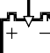

МЕНЮ
ИСПОЛНИТЬ
УСИЛЕНИЕ
СКОРОСТЬ
МОНИТОР
СТАРТ
СТОП

На клавиатуре ЭК имеются следующие кнопки:
- “ ” – кнопка “работа / ожидание” (включение / выключение вторичного питания ЭК);
- “СТАРТ / СТОП” – кнопка включения / выключения регистрации ЭКГ;
- “УСИЛЕНИЕ” – регулировка усиления сигнала;
- “СКОРОСТЬ” – выбор скорости печати;
- “МОНИТОР” – включение/выключение мониторного режима;
- “МЕНЮ” – кнопка вызова основного меню;
- “Δ“ – кнопка передвижения вверх по меню (или увеличение параметра). В основной экранной форме: выбор ручного режима;
- “∇“ – кнопка передвижения вниз по меню (или уменьшение параметра). В основной экранной форме: выбор автоматического режима;
- “ИСП” – кнопка выбора пункта меню.
В основной экранной форме изменяет состояние фильтров.
    - Описание экрана кардиографа.
Основная экранная форма, индицируемая на экране ЭК после включения, имеет следующий вид:
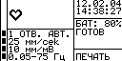

В основной экранной форме индицируется следующая информация:

      - Столбик-индикатор амплитуды снимаемого сигнала ЭКГ отображает максимальную амплитуду сигнала ЭКГ из всех выбранных для печати отведений;
      - Частота пульса (крупными цифрами) и символ “♥”, мигающий в такт с пульсом пациента;
      - Выбранный режим печати отведений (1 ОТВ. АВТ. или другой);
      - Значение скорости – 5, 10, 25 или 50 мм/сек;
      - Значение усиления – 5, 10 20 или 40 мм/мВ;
      - Полосу пропускания тракта усиления ЭК (состояние фильтров);
      - Текущую дату;
      - Текущее время;
      - Заряд аккумуляторов в процентах;
      - В правой части экрана (посередине) могут появиться следующие сообщения о состоянии электрокардиографа:
“ГОТОВ” – ЭК готов к регистрации ЭКГ;

“НЕТ БУМАГИ” – закончилась бумага;
“ЗАПРАВКА БУМАГИ” – крышка бумажного отсека не закрыта;
“ОБРЫВ Х” – обрыв (или плохой контакт) электрода Х или перегрузка усилителя;
“ПЕРЕГРЕВ ГОЛОВКИ” – печать прекращена из-за перегрева головки
термопринтера;
      - В правой (нижней) части экрана индицируется режим работы ЭК - “ПЕЧАТЬ” (режим обычной регистрации ЭКГ), ПЕЧ.+АН. (печать ЭКГ и результатов анализа), “RR-ГРАММА”, “ПРОБЫ” или “АРИТМИЯ” если выбран режим регистрации RR-граммы, режим проб или режим аритмий.

  - ОПИСАНИЕ РЕЖИМОВ РАБОТЫ.

После включения на ЖКИ дисплее ЭК отображается основная экранная форма:

Если необходимо изменить режим работы или настройки ЭК, то необходимо воспользоваться меню.
Для выхода в основное меню ЭК нажмите кнопку “МЕНЮ”, при этом на экране появится основное меню:

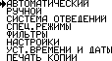
Рассмотрим последовательно назначение всех пунктов основного меню ЭК.
    - Режим автоматической записи ЭКГ.
В этом режиме происходит синхронный съем всех 12 отведений в течение заданного пользователем времени и вывод их на регистрацию. В режимах “1 ОТВ. АВТОМАТ” и “3 ОТВ. АВТОМАТ” время регистрации может быть задано от 3 до 10 секунд (см. пункт меню “НАСТРОЙКИ”). В режиме “2 ОТВ. АВТОМАТ” время регистрации не регулируется и всегда равно по 2,5 секунды на каждое отведение.
Для быстрого выбора автоматического режима из основной экранной формы используйте кнопку “∇“. При нажатии этой кнопки последовательно выбираются все возможные режимы автоматической регистрации ЭКГ.
Также можно выбрать нужный Вам автоматический режим записи ЭКГ через меню. Для этого кнопками передвижения по меню “Δ“, “∇“ выберите в основном меню пункт “АВТОМАТИЧЕСКИЙ” и нажмите кнопку “ИСП” при этом на экране появится меню следующего вида:
Выбор нужного автоматического режима осуществляется кнопками “Δ“, “∇“ и нажатием на кнопку “ИСП”. После этого ЭК перейдет в основную экранную форму, и выбранный режим регистрации будет индицироваться в ней.
Эти три автоматических режима отличаются друг от друга форматом печати
ЭКГ:
В режиме “1 ОТВ. АВТОМАТ” вдоль термобумаги будут последовательно
напечатаны по одному все 12 отведений в следующей последовательности I, II, III, aVR, aVL, aVF, V1, V2, V3, V4, V5 и V6. В этом режиме ширина записи для каждого отведения - 40 мм.
В режиме “2 ОТВ. АВТОМАТ” в верхней части термобумаги будут последовательно напечатаны по одному все 12 отведений в следующей последовательности I, II, III, aVR, aVL, aVF, V1, V2, V3, V4, V5 и V6, а в нижней части термобумаги длинное II отведение для анализа ритма. В этом режиме ширина записи для каждого отведения - 40 мм.
В режиме “3 ОТВ. АВТОМАТ” вдоль термобумаги будут последовательно напечатаны четыре группы по три отведения в следующей последовательности: “I, II, III”, “aVR, aVL, aVF”, “V1, V2, V3” и “V4, V5, V6”. В этом режиме ширина записи для каждого отведения - 20 мм.

Регистрация ЭКГ в автоматическом режиме начнется при нажатии кнопки “СТАРТ/СТОП”. В любой момент времени печать ЭКГ может быть остановлена повторным нажатием кнопки “СТАРТ/СТОП”.

    - Режим ручной записи ЭКГ.
В режиме ручной записи в реальном режиме времени вдоль бумаги печатается выбранное одно отведение ЭКГ, либо выбранная группа из трех отведений. Регистрация выбранных отведений начнется при нажатии кнопки “СТАРТ/СТОП” и будет продолжаться до повторного нажатия на эту кнопку.
Для быстрого выбора ручного режима из основной экранной формы используйте кнопку “Δ“. При следующих нажатиях этой кнопки последовательно выбираются все возможные отведения для ручной регистрации ЭКГ.
Также можно выбрать нужный Вам ручной режим записи ЭКГ через меню. Для выбора ручного режима записи ЭКГ кнопками “Δ“, “∇“ выберите в основном меню пункт “РУЧНОЙ” и нажмите кнопку “ИСП” при этом на экране появится меню следующего вида:

Кнопками “ Δ “, “ ∇ “ выберите одно или три отведения для печати в ручном режиме и нажмите кнопку “ИСП”. При этом ЭК возвратится в основную экранную форму и выбранный режим печати будет индицироваться в ней. С помощью кнопки “Δ“ выберите нужное Вам отведение (или группу отведений) для регистрации. Если выбрано одно отведение, то ширина записи для каждого отведения 40 мм, а если группа из трех отведений, то ширина записи для каждого отведения 20 мм.
Если Вы собираетесь записывать в ручном режиме типовую последовательность записи отведений I, II, III, aVR, aVL, aVF, V1, V2, V3, V4, V5, V6, Вы можете воспользоваться режимом “АВТОПЕРЕХОД”. Для включения этого режима выберите в меню пункт “АВТОПЕРЕХОД”, нажмите кнопку “ИСП” и кнопками “ Δ “, “ ∇ “ поменяйте “ВЫКЛ” на “ВКЛ”, а затем нажмите кнопку “ИСП”. Выйдите в основную экранную форму.
Теперь после окончания регистрации в ручном режиме одного отведения (или группы отведений) ЭК автоматически изменит отведение (группу отведений) на следующее, что будет отображено на экране. Так можно последовательно произвести регистрацию всех отведений в ручном режиме. После записи последней группы отведений ЭК перейдет к первой группе отведений и будет готов к работе со следующим пациентом.

    - Выбор системы отведений.
В этом пункте меню Вы можете выбрать систему отведений: стандартные отведения или отведения по Кабрера. При выборе системы отведений по Кабрера ЭК производит регистрацию следующих отведений: aVL, I, -aVR, II, aVF, III, V1, V2, V3, V4, V5, V6.

Для выбора нужной Вам системы отведений кнопками “Δ“, “∇“ выберите в основном меню пункт “СИСТЕМА ОТВЕДЕНИЙ” и нажмите кнопку “ИСП” при этом на экране появится меню следующего вида:

Кнопками “ Δ “, “ ∇ “ выберите стандартные отведения или отведения по Кабрера и нажмите кнопку “ИСП”.
При выборе системы отведений по Кабрера, ЭКГ электроды накладываются на пациента, также как и при стандартной системе отведений.
Внимание: При выборе системы отведений по Кабрера анализ ЭКГ невозможен.

    - Режим “МОНИТОР”.
В режиме “МОНИТОР” на экране ЭК в режиме реального времени отображается одно из отведений ЭКГ пациента. Данная особенность делает возможным контролировать кривую ЭКГ пациента на экране, без вывода на печать, для наблюдения за аномалиями.
Переход в режим “МОНИТОР” осуществляется из основной экранной формы при нажатии кнопки “МОНИТОР” (а не через основное меню ЭК, как остальные режимы). При выборе этого режима на экране ЭК отображается:
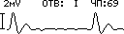

С помощью кнопки “УСИЛЕНИЕ” на панели ЭК можно регулировать усиление сигнала (скорость движения кривой на экране регулировать нельзя). В режиме “МОНИТОР” выбор отображаемого на экране отведения (одно из: I, II, III, aVR, aVL, aVF, V1, V2, V3, V4, V5, V6) производится кнопками “Δ“, “∇“ На экране также отображается столбик величиной 1 см и соответствующее ему напряжение, номер выбранного отведения и частота пульса.
Выход из данного режима осуществляется повторным нажатием кнопки “МОНИТОР”.

    - Специальные режимы (режимы проб, RR-граммы, аритмии и компьютерного ЭК).
В ЭК предусмотрены четыре специальных режима:
“РЕЖИМ ПРОБ”, режим “R-R ГРАММА”, “РЕЖИМ АРИТМИИ” и режим
“КОМПЬЮТЕРНЫЙ ЭК”. Для выбора одного из специальных режимов кнопками “Δ“, “∇“ выберите в основном меню пункт “СПЕЦ. РЕЖИМЫ” и нажмите кнопку “ИСП” при этом на экране появится меню следующего вида:
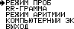

“РЕЖИМ ПРОБ”.
В этом режиме в течение заданного времени с определенным интервалом производится регистрация ЭКГ. Регистрация ЭКГ производится в одном из режимов автоматической записи: “1 ОТВ. АВТОМАТ” или “3 ОТВ. АВТОМАТ”. В режиме проб рекомендуется выбирать режим снятия 6 отведений (см. п. 5.4.11). При этом на пациента можно накладывать только 4 электрода: R, L, F и N (на руки и ноги), грудные электроды подключать не надо, но в этом случае на печать будут выводиться только шесть отведений ЭКГ: I, II, III, aVR, aVL, aVF.
Для выбора режима проб кнопками “Δ“, “∇“ выберите пункт “РЕЖИМ ПРОБ” в основном меню пункт “СПЕЦ. РЕЖИМЫ” и нажмите кнопку “ИСП” при этом на экране появится меню следующего вида:
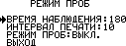

Для включения режима проб проделайте следующие действия:
С помощью кнопок “ Δ “, “ ∇ “ выберите пункт меню “ВРЕМЯ НАБЛЮДЕНИЯ: 180” и нажмите кнопку “ИСП”. При этом цифра “180” выделится инверсией и с помощью кнопок “ Δ “, “ ∇ “ Вы можете установить время наблюдения (время действия режима проб). Оно может быть задано в пределах от 5 до 180 минут. При повторном нажатии кнопки “ИСП” время наблюдения фиксируется.
Выбор интервала печати производится аналогично и может быть задан в пределах от 1 до 90 минут.
Для включения режима проб выберите пункт “РЕЖИМ ПРОБ: ВЫКЛ”, нажмите кнопку “ИСП”, кнопками “Δ“, “∇“ измените “ВЫКЛ” на “ВКЛ” и нажмите кнопку “ИСП”.

После этого выберите пункт “ВЫХОД” нажмите кнопку “ИСП” Вы вернетесь в основную экранную форму, где появится надпись режима “ПРОБЫ” и ЭК начнет работать в режиме проб. Первая печать будет произведена после истечения заданного интервала времени. После окончания заданного времени наблюдения ЭК выйдет из режима проб. Для досрочного отключения режима проб необходимо в пункте меню “РЕЖИМ ПРОБ: ВКЛ.” изменить “ВКЛ” на “ВЫКЛ” или можно просто выключить и включить ЭК.
Режим “RR-ГРАММЫ”.
В этом режиме ЭК в течение заданного времени измеряет R-R интервалы и формирует график RR-граммы. Каждому R-R интервалу (удару пульса пациента) соответствует одна точка на графике. В режиме RR-граммы на пациента следует накладывать только 4 электрода – R, L, F и N (на руки и ноги), грудные электроды подключать не надо.
Для выбора режима “RR-ГРАММЫ” кнопками “Δ“, “∇“ выберите пункт “ RR- ГРАММА” в меню “СПЕЦ. РЕЖИМЫ” и нажмите кнопку “ИСП” при этом на экране появится меню следующего вида:
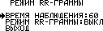

Для включения режима RR-граммы проделайте следующие действия:
С помощью кнопок “Δ“, “∇“ выберите пункт меню “ВРЕМЯ НАБЛЮДЕНИЯ: 60” и нажмите кнопку “ИСП”. При этом цифра “60” выделится инверсией и с помощью кнопок “Δ“, “∇“ Вы можете установить время наблюдения (время действия режима RR-граммы). Оно может быть задано в пределах от 5 до 600 минут. При повторном нажатии кнопки “ИСП” время наблюдения фиксируется.
Для включения режима RR-граммы выберите пункт “РЕЖИМ RR-ГРАММЫ: ВЫКЛ”, нажмите кнопку “ИСП”, кнопками “Δ“, “∇“ измените “ВЫКЛ” на “ВКЛ” и нажмите кнопку “ИСП”.
После этого выберите пункт “ВЫХОД”, нажмите кнопку “ИСП” и Вы вернетесь в основную экранную форму, где появится надпись режима “RR-ГРАММА” и ЭК начнет работать в режиме RR-граммы.
Печать RR-граммы происходит каждые 5 минут до окончания заданного времени, после чего ЭК выйдет из режима RR-граммы.
Для досрочного отключения режима RR-граммы необходимо нажать кнопку “СТАРТ/СТОП” при этом ЭК напечатает график за время, в течение которого режим был включен или можно просто выключить и включить ЭК.
“РЕЖИМ АРИТМИИ”.
В этом режиме ЭК автоматически регистрирует ЭКГ при обнаружении аритмии или экстрасистол у пациента.
Для включения режима аритмии кнопками “Δ“, “∇“ выберите пункт “РЕЖИМ АРИТМИИ” в меню “СПЕЦ. РЕЖИМЫ” и нажмите кнопку “ИСП” при этом на экране появится меню следующего вида:

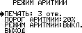
Для включения режима аритмии проделайте следующие действия:
С помощью кнопок “Δ“, “∇“ выберите пункт меню “ПЕЧАТЬ: 3 отв.” и нажмите кнопку “ИСП”. При этом текст “3 отв.” выделится инверсией и с помощью кнопок “Δ“, “∇“ Вы можете задать режим регистрации ЭКГ – 1 или 3 отведения. При повторном нажатии кнопки “ИСП” режим регистрации ЭКГ фиксируется.
Аналогичным образом задайте порог определения аритмии. Порог определения аритмии может быть задан от 10 до 30% с шагом 5%. Этот порог имеет следующий смысл: если отношение длительностей двух соседних R-R интервалов превысит заданный Вами порог, то включится регистрация ЭКГ.
Включите режим аритмии путем изменения надписи “РЕЖИМ АРИТМИИ: ВЫКЛ.” на “РЕЖИМ АРИТМИИ: ВКЛ.” После этого необходимо выйти в основную экранную форму, выбрав пункт “ВЫХОД” или нажав кнопку “МЕНЮ”.
Находясь в режиме аритмии ЭК отображает в правом нижнем углу основной экранной формы надпись “АРИТМИЯ”. После включения режима аритмии формат вывода ЭКГ автоматически поменяется на выбранный в меню режима аритмии (1 или 3 отведения), а длительность выводимого на регистрацию фрагмента ЭКГ станет равной 10 секундам. Изменять формат регистрации ЭКГ в основной экранной форме с помощью кнопки “∇“ в этом режиме невозможно.
При обнаружении RR-интервала, отличающегося от предыдущего больше, чем на заданный в меню аритмии порог, кардиограф автоматически начнет печать 5 секундного фрагмента ЭКГ до момента обнаружения аритмии и 5 секундного фрагмента после обнаружения аритмии. Усиление и скорость регистрации ЭКГ могут изменяться кнопками “УСИЛЕНИЕ” и “СКОРОСТЬ”, как и в других режимах.
Предупреждение: Перед включением режима аритмии надо наложить электроды на пациента и добиться устойчивого съема ЭКГ.
В противном случае может быть зарегистрирована ложная аритмия сразу после включения режима аритмии и сразу начнется регистрация ЭКГ.
Режим аритмии автоматически отключается при выборе любого ручного или автоматического режима регистрации ЭКГ или при выборе любого другого специального режима. Также отключить режим аритмии можно вручную путем изменения надписи “РЕЖИМ АРИТМИИ: ВКЛ.” на “РЕЖИМ АРИТМИИ: ВЫКЛ.” в меню режима аритмии или можно просто выключить и включить ЭК. Если Вы хотите записать ЭКГ, не дожидаясь автоматического включения режима “АРИТМИЯ”, нажмите кнопку “СТАРТ/СТОП”. После этого будет записана электрокардиограмма и режим “АРИТМИЯ” выключится.

Режим “КОМПЬЮТЕРНЫЙ ЭК”.
В этом режиме ЭК, с установленным по отдельному заказу разъемом “COM- ПОРТ”, может работать в качестве компьютерного кардиографа совместно с компьютером, на котором должна быть установлена программа “ArMaSoft-12-Cardio”.
Программа “ArMaSoft-12-Cardio” и кабель для подключения кардиографа к компьютеру в комплект поставки ЭК не входят и поставляются по отдельному заказу.

Подключите ЭК к COM-потру компьютера при помощи кабеля.
Внимание: При подключении кабеля ЭК и компьютер должны быть выключены.
Включите ЭК и компьютер. Порядок работы с программным обеспечением “ArMaSoft-12-Cardio” описан в руководстве пользователя на это программное обеспечение.
Для работы с компьютером выполните с ЭК следующие действия: выключите антидрейфовый и антитреморный фильтры и включите режим “КОМПЬЮТЕРНЫЙ ЭК” - кнопками “Δ“, “∇“ выберите пункт “КОМПЬЮТЕРНЫЙ ЭК” в меню “СПЕЦ. РЕЖИМЫ” и нажмите кнопку “ИСП” при этом на экране появится меню следующего вида:
Для включения режима “КОМПЬЮТЕРНЫЙ ЭК” с помощью кнопок “ Δ “, “ ∇ “ измените “ВЫКЛ” на “ВКЛ” и нажмите кнопку “ИСП”. После этого Вы вернетесь в основную экранную форму, где появится надпись режима “КОМП. ЭК” и ЭК начнет работать в режиме компьютерного кардиографа. Больше никаких действий с ЭК производить не надо, все управление процессом регистрации ЭКГ производится с компьютера программой “ArMaSoft-12-Cardio”.
Внимание: При работе в режиме компьютерного кардиографа не включайте регистрацию ЭКГ на кардиографе. Это приведет к прекращению обмена данными с компьютером на время регистрации ЭКГ.
    - Фильтры.
В ЭК предусмотрены следующие цифровые фильтры сигнала ЭКГ:
- режекторный фильтр 50 Гц для подавления помех от сети;
- отключаемый антидрейфовый фильтр с частотой среза 0,12 Гц для стабилизации изолинии;
- отключаемый антидрейфовый фильтр с частотой среза 0,4 Гц для стабилизации изолинии;
- отключаемый антитреморный фильтр с частотой среза 30 Гц для защиты от помех, возникающих от мышечной активности пациента.

Антидрейфовый фильтр с частотой среза 0,12 Гц установлен “по умолчанию” и не искажает ЭКГ сигнал.
Предупреждение: При необходимости анализа смещения ST-сегмента не используйте антидрейфовый фильтр (0,4 Гц). Применение фильтра 0,4 Гц может исказить истинное положение ST- сегмента при частоте пульса менее 50 уд/мин.
При включении антитреморного фильтра (30 Гц) изменяется форма электрокардиограммы (возможно снижение амплитуды до 20% и сглаживание R-зубца). Рекомендуется найти причину помех и устранить ее. Используйте антитреморный фильтр в случае, когда устранение помех невозможно.
При возникновении необходимости улучшить качество сигнала ЭКГ, для включения фильтров выберите в основном меню пункт “ФИЛЬТРЫ” и нажмите кнопку “ИСП”. При этом на экране появится меню следующего вида:

Данное меню показывает состояние фильтров в данный момент времени. Для изменения состояния фильтров выберите при помощи кнопок “Δ“, “∇“ нужный фильтр и нажмите кнопку “ИСП”. При этом сообщение о состоянии данного фильтра будет выделено инверсией и его можно будет изменить при помощи кнопок “Δ“, “∇“. После включения или выключения фильтров нажмите кнопку “ИСП”.
Для возвращения в основную экранную форму выберите пункт “ВЫХОД”, нажмите кнопку “ИСП” и Вы вернетесь в основную экранную форму, в которой будет отображаться полоса пропускания тракта усиления ЭК (состояние фильтров): например “0,4 – 75 Гц”.
Для быстрого выбора фильтров из основной экранной формы используйте кнопку “ИСП”. При нажатии этой кнопки последовательно выбираются все возможные состояния фильтров ЭК.
    - Печать сетки.
В ЭК предусмотрена возможность использования менее дорогой бумаги без миллиметровой сетки. В этом режиме ЭК будет сам наносить миллиметровую сетку на бумагу при печати ЭКГ.
Для включения режима печати сетки необходимо выбрать в основном меню пункт “НАСТРОЙКИ” и нажать кнопку “ИСП”, в появившемся меню настроек выбрать пункт “ПЕЧАТЬ СЕТКИ: ВЫКЛ” и нажать кнопку “ИСП”. При этом сообщение “ВЫКЛ” выделится инверсией и с помощью кнопок “Δ“, “∇“ Вы можете изменить его на “ВКЛ”. После нажатия кнопки “ИСП” режим печати сетки будет включен. Выключается режим печати сетки аналогично (надо сменить “ВКЛ” на “ВЫКЛ”).

    - Установка интервала времени для подсчета частоты пульса.
В ЭК предусмотрена возможность изменения интервала времени для подсчета частоты пульса от 5 до 30 секунд. При уменьшении этого интервала изменение частоты пульса на индикаторе ЭК происходит быстрее, однако при этом возрастает погрешность измерения частоты пульса. Для изменения интервала подсчета частоты пульса необходимо выбрать в основном меню пункт “НАСТРОЙКИ”, нажать кнопку “ИСП”, в появившемся меню настроек выбрать пункт “ПЕРЕСЧЕТ ЧП: 10 СЕК” и нажать кнопку “ИСП”. При этом цифра “10” выделится инверсией и с помощью кнопок “Δ“, “∇“ Вы можете установить время пересчета частоты пульса в пределах от 5 до 30 секунд. При повторном нажатии кнопки “ИСП” время наблюдения фиксируется.
    - Установка времени регистрации ЭКГ в автоматическом режиме.
В ЭК предусмотрена возможность изменения времени регистрации ЭКГ в режимах “1 ОТВ. АВТОМАТ”, “3 ОТВ. АВТОМАТ” от 3 до 10 секунд. В режиме “2 ОТВ. АВТОМАТ” время регистрации не изменяется и всегда равно 2,5 секунды на каждое отведение. Для изменения этого времени необходимо выбрать в основном меню пункт “НАСТРОЙКИ”, нажать кнопку “ИСП”, в появившемся меню настроек выбрать пункт “ФРАГМЕНТ ЭКГ: 10 СЕК” и нажать кнопку “ИСП”. При этом цифра “10” выделится инверсией и с помощью кнопок “Δ“, “∇“ Вы можете установить время регистрации ЭКГ в пределах от 3 до 10 секунд. При повторном нажатии кнопки “ИСП” время наблюдения фиксируется.
    - Установка толщины линии при печати ЭКГ.
В ЭК предусмотрена возможность изменения толщины линии при печати ЭКГ. Возможна установка толщины линии в одну или две точки. Установка толщины линии в одну точку обеспечивает более экономичное расходование заряда аккумуляторов, но линии ЭКГ при этом будут тоньше.
Для изменения толщины линии необходимо выбрать в основном меню пункт “НАСТРОЙКИ”, нажать кнопку “ИСП”, в появившемся меню настроек выбрать пункт “ТОЛЩИНА ЛИНИИ: 2” и нажать кнопку “ИСП”. При этом цифра “2” выделится инверсией и с помощью кнопок “Δ“, “∇“ Вы можете установить толщину линии в одну или две точки. При повторном нажатии кнопки “ИСП” выбранная толщина линии фиксируется.
    - Установка количества снимаемых с пациента отведений.
Кроме обычного режима регистрации 12 отведений ЭКГ пациента в ЭК предусмотрена возможность снятия 6 отведений ЭКГ. При выборе режима снятия 6 отведений на пациента можно накладывать только 4 электрода – R, L, F и N (на руки и ноги), грудные электроды подключать не обязательно. В этом режиме регистрируются следующие отведения ЭКГ - I, II, III, aVR, aVL, aVF.
Этот режим может оказаться полезным при использовании ЭК в режиме проб или в других случаях, когда достаточно съема 6-ти отведений ЭКГ.
Для изменения количества снимаемых с пациента отведений необходимо выбрать в основном меню пункт “НАСТРОЙКИ”, нажать кнопку “ИСП”, в появившемся меню настроек выбрать пункт “ЧИСЛО ОТВЕДЕНИЙ: 12” и нажать кнопку “ИСП”. При этом цифра “12” выделится инверсией и с помощью кнопок “Δ“, “∇“ Вы можете установить количество снимаемых с пациента отведений 6 или 12. При повторном нажатии кнопки “ИСП” выбранное количество отведений фиксируется.

Предупреждение: Если Вы выбрали режим снятия 6 отведений ЭКГ, то грудные отведения V1-V6 не будут регистрироваться ни в ручном, ни в автоматическом режиме и на бумаге будет напечатано сообщение: “6 отведений”.

В ЭК предусмотрена возможность снятия ЭКГ по Нэбу. Для этого необходимо выбрать режим снятия 6 отведений, как описано выше, и наложить на пациента только 4 электрода – R, L, F и N, подсоединив к ним вместо электродов типа “прищепка” электроды типа “присоска”. Электроды С1-С6 подключать к пациенту не надо.
Электрод R (красный) помещают во II межреберье по правому краю грудины; электрод F (зеленый) переставляют в позицию отведения V4, а электрод L
(желтый) помещают на том же уровне, что и электрод F, у угла левой лопатки по задней подмышечной линии. Электрод N можно поместить в любое место на теле пациента.
При регистрации ЭКГ отведение I будет соответствовать отведению D (Dorsalis), отведение II – отведению A (Anterior) и отведение III – отведению I (Interior).
Регистрацию необходимо производить в ручном режиме, выбирая только отведения I, II и III.
    - Установка вдвое меньшего усиления для грудных отведений.
В ЭК предусмотрена возможность регистрации грудных отведений ЭКГ V1-V6 с усилением вдвое меньшим, чем у остальных отведений ЭКГ (режим V/2).
Режим V/2 может оказаться полезным, если амплитуда ЭКГ пациента в грудных отведениях значительно больше, чем в остальных отведениях.
Режим V/2 действует только в автоматических режимах “1 ОТВ. АВТОМАТ” и “3 ОТВ. АВТОМАТ”. При выборе любого из ручных режимов регистрации ЭКГ режим V/2 автоматически отключается. Режим V/2 не действует, если Вами выбрано минимальное значение усиления.
Для включения режима V/2 необходимо выбрать в основном меню пункт “НАСТРОЙКИ”, нажать кнопку “ИСП”, в появившемся меню настроек выбрать пункт “РЕЖИМ V/2: ВЫКЛ” и нажать кнопку “ИСП”. При этом сообщение “ВЫКЛ” выделится инверсией и с помощью кнопок “Δ“, “∇“ Вы можете изменить его на “ВКЛ”. После нажатия кнопки “ИСП” режим V/2 будет включен. Выключается режим V/2 аналогично (надо сменить “ВКЛ” на “ВЫКЛ”).
В этом режиме грудные отведения будут регистрироваться с усилением вдвое меньшим, чем выбранное Вами усиление. На распечатке ЭКГ рядом со значением усиления будет напечатано: “V/2”.

    - Работа в режиме “Анализ ЭКГ”
Предупреждение: Анализ ЭКГ, имеющийся в ЭК, не является диагностическим, а служит для выявления отклонений ЭКГ от нормы.
Предупреждение: Внимательно изучите ограничения в анализе ЭКГ, приведенные ниже жирным шрифтом.
Предупреждение: При выборе системы съема ЭКГ по Кабрера анализ ЭКГ невозможен.

ОПИСАНИЕ РЕЖИМА
Вывод результатов анализа может быть полный с печатью усредненных кардиокомплексов, полный без печати усредненных кардиокомплексов или краткий, что задается при включении режима. Использование данного режима возможно только в автоматическом режиме регистрации ЭКГ и числе снимаемых отведений равном 12-ти. При включении режима “АНАЛИЗ ЭКГ” ЭК автоматически переключит установки, отличающиеся от требуемых, и будет блокировать возможность изменения числа снимаемых отведений до отключения режима анализа ЭКГ. В случае перехода с автоматического режима регистрации в другие режимы регистрации, режим “АНАЛИЗ ЭКГ” будет автоматически выключен.
В полном режиме могут распечатываться усредненные кардиокомплексы (если выбран режим печати усредненных кардиокомплексов) и по каждому отведению распечатываются амплитуды зубцов P1, P2, Q, R1, R2, R3, S1, S2, T+, T- и смещение сегмента ST, длительности зубцов P1, P2, Q, R1, R2, R3, S1, S2 и комплекса QRS, интервалы PQ, QT, QTc, RR, а также угол α (αQRS).
Амплитуды измеряются в мкВ, длительности в мс, угол в градусах. Также в полном режиме выводятся 4 заключения, которые не являются диагностическими, а указывают на возможные наличия патологий:
- Заключение о регулярности ритма – “РИТМ РЕГУЛЯРНЫЙ” или “ОБНАРУЖЕНЫ НАРУШЕНИЯ РИТМА”.
ЭК анализирует только регулярность ритма без диагностики вида нарушения.
- Заключение о положении электрической оси сердца (ЭОС)
- "НОРМАЛЬНОЕ ПОЛОЖЕНИЕ ЭОС" (от 0°до -90°);
- "ОТКЛОНЕНИЕ ЭОС ВЛЕВО" (от -30° до 0°);
- "ОТКЛОНЕНИЕ ЭОС ВПРАВО" (от 90° до 110°);
- "ВЫРАЖЕННОЕ ОТКЛОНЕНИЕ ЭОС ВЛЕВО" (от -30° до -90°);
- "ВЫРАЖЕННОЕ ОТКЛОНЕНИЕ ЭОС ВПРАВО" (от 110° до180°);
- "КРАЙНЕЕ ОТКЛОНЕНИЕ ЭОС ВПРАВО (ТИП S1S2S3)" (от -180° до -90°).
Заключение о положении ЭОС не имеет смысла при наличии синдрома ВПВ, полной блокаде левой ножки пучка Гиса или инфаркте миокарда.
- Заключение о смещении сегмента ST c указанием отведений, в которых обнаружено смещение: “СМЕЩЕНИЕ ST В НОРМЕ”, “СМЕЩЕНИЕ ST ВВЕРХ”, “СМЕЩЕНИЕ ST ВНИЗ”.
Ниже приведены значения смещения сегмента ST считающиеся нормальными при усилении 10 мм/мВ:

Номер отведения | Значения нормального смещения ST сегмента
I | От минус 0,5 до плюс 1,0 мм
II | От минус 0,5 до плюс 1,0 мм
III | От минус 0,5 до плюс 1,0 мм
aVR | От минус 0,5 до плюс 1,0 мм
aVL | От минус 0,5 до плюс 1,0 мм
aVF | От минус 0,5 до плюс 1,0 мм
V1 | От 0 до плюс 3,0 мм
V2 | От 0 до плюс 3,0 мм
V3 | От 0 до плюс 3,0 мм
V4 | От минус 0,5 до плюс 1,0 мм
V5 | От минус 0,5 до плюс 1,0 мм
V6 | От минус 0,5 до плюс 1,0 мм

- Заключение об амплитудно-временных параметрах комплекса QRS (длительность QRS, амплитуды зубцов Q, R, S по всем отведениям) – “ПАРАМЕТРЫ КОМПЛЕКСА QRS В НОРМЕ”, “ОТКЛОНЕНИЯ ПАРАМЕТРОВ QRS” с указанием
отведений, в которых обнаружены отклонения.
Ниже приведены значения амплитуд зубцов Q, R, S считающиеся нормальными при усилении 10 мм/мВ:

Номер отведения | Значения нормальных амплитуд зубцов Q, R, S
 | Q | R | S
I | 0 - 4,0мм | 1,0 - 12,0мм | 0 - 3,5мм
II | 0 - 4,0мм | 2,0 - 17,0мм | 0 - 5,0мм
III | 0 - 6,0мм | 0,5 - 13,0мм | 0 - 5,5мм
aVR | 0 - 8,0мм или QS | 0 - 5,0мм | 0 - 13,0мм
aVL | 0 - 3,5мм или QS | 0 - 10,0мм | 0 - 18,0мм
aVF | 0 - 3,0мм | 0 - 20,0мм | 0 - 8,0мм
V1 | 0мм или QS | 0 - 7,0мм | 2,0 - 25,0мм
V2 | 0мм или QS | 0 - 16,0мм | 0 - 29,0мм
V3 | 0 - 0,5мм | 1,5 - 26,0мм | 0 - 25,0мм
V4 | 0 - 1,6мм | 4,0 - 27,0мм | 0 - 20,0
V5 | 0 - 2,1мм | 4,0 - 26,0мм | 0 - 6,0
V6 | 0 - 2,7мм | 4,0 - 22,0мм | 0 - 7,0

Норма длительности QRS комплекса: <120 мс.

В случае наличия групповых экстрасистол возможно неправильное измерение параметров ЭКГ.
В случае обнаружения ЭК высокого уровня помех, могущего повлиять на точность измерений, печатается предупреждающее сообщение “ПЛОХОЕ КАЧЕСТВО СИГНАЛА! ПРОВЕРЬТЕ РЕЗУЛЬТАТЫ!”.
В кратком режиме печатается:
- максимальная длительность зубца P;
- максимальная длительность комплекса QRS;
- средняя длительность интервалов PQ, QT, QTc;
- угол α (αQRS).

При невозможности измерить параметры ЭКГ (очень высокий уровень шума или большой дрейф изолинии или отсутствие сигнала хотя бы на одном из отведений) ЭК печатает сообщение “ОШИБКА ИЗМЕРЕНИЯ ЭКГ!!!” - в полном режиме и “ОШИБКА ИЗМЕРЕНИЯ” - в кратком. Такие же сообщения могут быть при фибрилляции желудочков.

ПОРЯДОК РАБОТЫ
Для установки режима анализа ЭКГ кнопками “Δ“, “∇“ выберите пункт “АНАЛИЗ ЭКГ” в меню “НАСТРОЙКИ” и нажмите кнопку “ИСП”. При этом вид анализа ЭКГ (“ПОЛН.+УК”, “ПОЛНЫЙ”, “КРАТКИЙ” или “ВЫКЛ”) выделится инверсией. При помощи кнопок “Δ“, “∇“ выберите нужный Вам вид анализа (или отсутствие анализа) и нажмите кнопку “ИСП”.
Для выхода в основное меню нажмите кнопку “МЕНЮ” или выберите кнопками
“Δ“, “∇“ пункт “ВЫХОД” и нажмите кнопку “ИСП”.
Время обработки ЭКГ – около 10 сек после окончания регистрации. Во время обработки на экран ЭК выдается надпись “АНАЛИЗ ЭКГ”, при этом можно отключать электроды от пациента.
    - Установка времени и даты.
Для отсчета текущего времени и даты в ЭК имеются энергонезависимые часы реального времени. Отсчет времени происходит как при включенном, так и при выключенном ЭК. Текущее время и дата отображаются на экране ЭК и на бумаге, при регистрации ЭКГ. Для корректировки времени и даты необходимо выбрать в основном меню пункт “УСТ. ВРЕМЕНИ И ДАТЫ” и нажать кнопку “ИСП”. При этом на экране появится меню следующего вида:
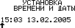

Стрелка указывает на цифру, которую можно откорректировать с помощью кнопок “Δ“, “∇“. Переход к следующей цифре осуществляется при нажатии кнопки “ИСП”. Выход из режима установки времени осуществляется кнопкой “МЕНЮ”.
    - Режим печать копии.
В ЭК предусмотрена возможность печати копии ЭКГ последнего обследования проведенного в одном из автоматических режимов. Во всех остальных режимах печать копии невозможна. Для печати копии необходимо выбрать в основном меню пункт “ПЕЧАТЬ КОПИИ” и нажать кнопку “ИСП”. При этом ЭК возвращается в основную экранную форму и выводит на печать копию последнего обследования. Формат выводимой на печать копии может быть только “1 ОТВ. АВТОМАТ” или “3 ОТВ. АВТОМАТ”. Перед печатью копии выберите один из этих форматов.
Регистрация ЭКГ в ручном режиме стирает последнюю запись, произведенную в автоматическом режиме и печать копии будет невозможна.

    - Просмотр служебной информации.
Если, находясь в основном меню, нажать кнопку “МОНИТОР“, то на экране ЭК
появится служебная информация следующего вида:
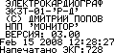
Здесь Вы можете посмотреть номер версии программного обеспечения ЭК, дату создания этой версии, а также количество напечатанных на данном ЭК кардиограмм.
Для возвращения в основную экранную форму нажмите кнопку “ИСП“.

  - ИСПОЛЬЗОВАНИЕ ПО НАЗНАЧЕНИЮ.
    - Подготовка кардиографа к использованию.
      - Выбор места для установки кардиографа
ЭК соответствует требованиям ГОСТ Р 50267.0.2-95 по электромагнитной совместимости, то есть он не оказывает влияния на работу другого электронного оборудования, а также он защищен от влияния внешних электромагнитных полей.
Однако чтобы защитить ЭК от воздействия приборов, не соответствующих требованиям по электромагнитной совместимости при выборе места установки ЭК необходимо соблюдать следующие правила:
- устанавливайте ЭК на максимальном удалении от силовых кабелей и источников статического электричества;
- устанавливайте ЭК на максимальном удалении от других диагностических или лечебных аппаратов (например, рентгеновских или ультразвуковых установок и др.), которые могут повлиять на качество ЭКГ;
- если нет возможности установить ЭК на максимальном удалении от других диагностических или лечебных аппаратов, необходимо выключить их на момент снятия ЭКГ;
- избегайте пользования сотовыми телефонами вблизи ЭК. Наилучшие условия для съема ЭКГ:
- комната с температурой 20-25°С. Это предотвратит мускульный тремор;
- питание ЭК от встроенных аккумуляторов, сетевой кабель должен быть отключен. Это уменьшит сетевые помехи.
      - Зарядка аккумулятора.
После распаковки нового ЭК, после длительного хранения или просто, если аккумулятор ЭК разряжен, необходимо зарядить его. Для этого надо подключить ЭК к сети и включить выключатель питания, при этом должен засветиться индикатор наличия внешнего питания “ ” и индикатор заряда аккумулятора “ ”. Время зарядки полностью разряженного аккумулятора – около 3,5 часов.

Через 1-2 минуты после подключения ЭК к сети, его можно использовать по назначению без всяких ограничений, не отключая его от сети. Но в этом случае время полной зарядки аккумулятора будет больше, чем 3,5 часа.
Предупреждение: Следует иметь в виду, что зарядное устройство ЭК дает энергии меньше, чем расходуется при печати ЭКГ, поэтому при длительной печати может наступить полный разряд аккумуляторов и прекращение печати, даже если ЭК подключен к сети.
Для автономного использования ЭК желательно полностью зарядить аккумулятор (дождаться пока светодиод “” погаснет).
Продолжительность работы ЭК от полностью заряженной новой аккумуляторной батареи сильно зависит от режима работы ЭК:
- при печати в режиме 1 ОТВ. АВТОМАТ с длительностью печати каждого отведения по 3 секунды ЭК может напечатать около 100 кардиограмм, если его выключать сразу после окончания регистрации ЭКГ. Если ЭК не выключать, то количество регистраций ЭКГ будет меньше – около 25.
- при печати в режиме 3 ОТВ. АВТОМАТ с длительностью печати каждой группы отведений по 3 секунды ЭК может напечатать около 150 кардиограмм, если его выключать сразу после окончания регистрации ЭКГ. Если ЭК не выключать, то количество регистраций ЭКГ будет около 30.
- при печати в ручном режиме ЭК обеспечивает около 45 минут непрерывной печати ЭКГ.
Для экономии заряда аккумулятора (при отсутствии внешнего питания) в ЭК предусмотрено автоматическое выключение питания, если в течение 10 минут не была нажата ни одна кнопка. При разряде аккумулятора ниже 30% ЭК будет выключаться через 3 минуты, если не была нажата ни одна кнопка.
      - Подключение кабеля электродного.
Подключите 15-контактную вилку кабеля электродного к разъему “ЭКГ”
электрокардиографического блока и закрепите ее винтами.
Внимание: Будьте внимательны при подключении разъема кабеля электродного, не прилагайте чрезмерных усилий и не дёргайте за кабель при расстыковке разъёмов!
      - Заправка бумаги в термопринтер.
В ЭК используется термобумага с миллиметровой сеткой. Ширина термобумаги 57 мм, длина рулона до 25м (внешний диаметр рулона – не более 48 мм), диаметр внутренней втулки 12 мм.
Заправку бумаги можно производить как при включенном, так и при выключенном ЭК.
Внимание: Открытая крышка бумажного отсека позволяет получить доступ к внутренним частям ЭК и поэтому требует осторожности. При замене бумаги ЭК не должен быть подключен к пациенту.

Заправка бумаги осуществляется следующим образом:
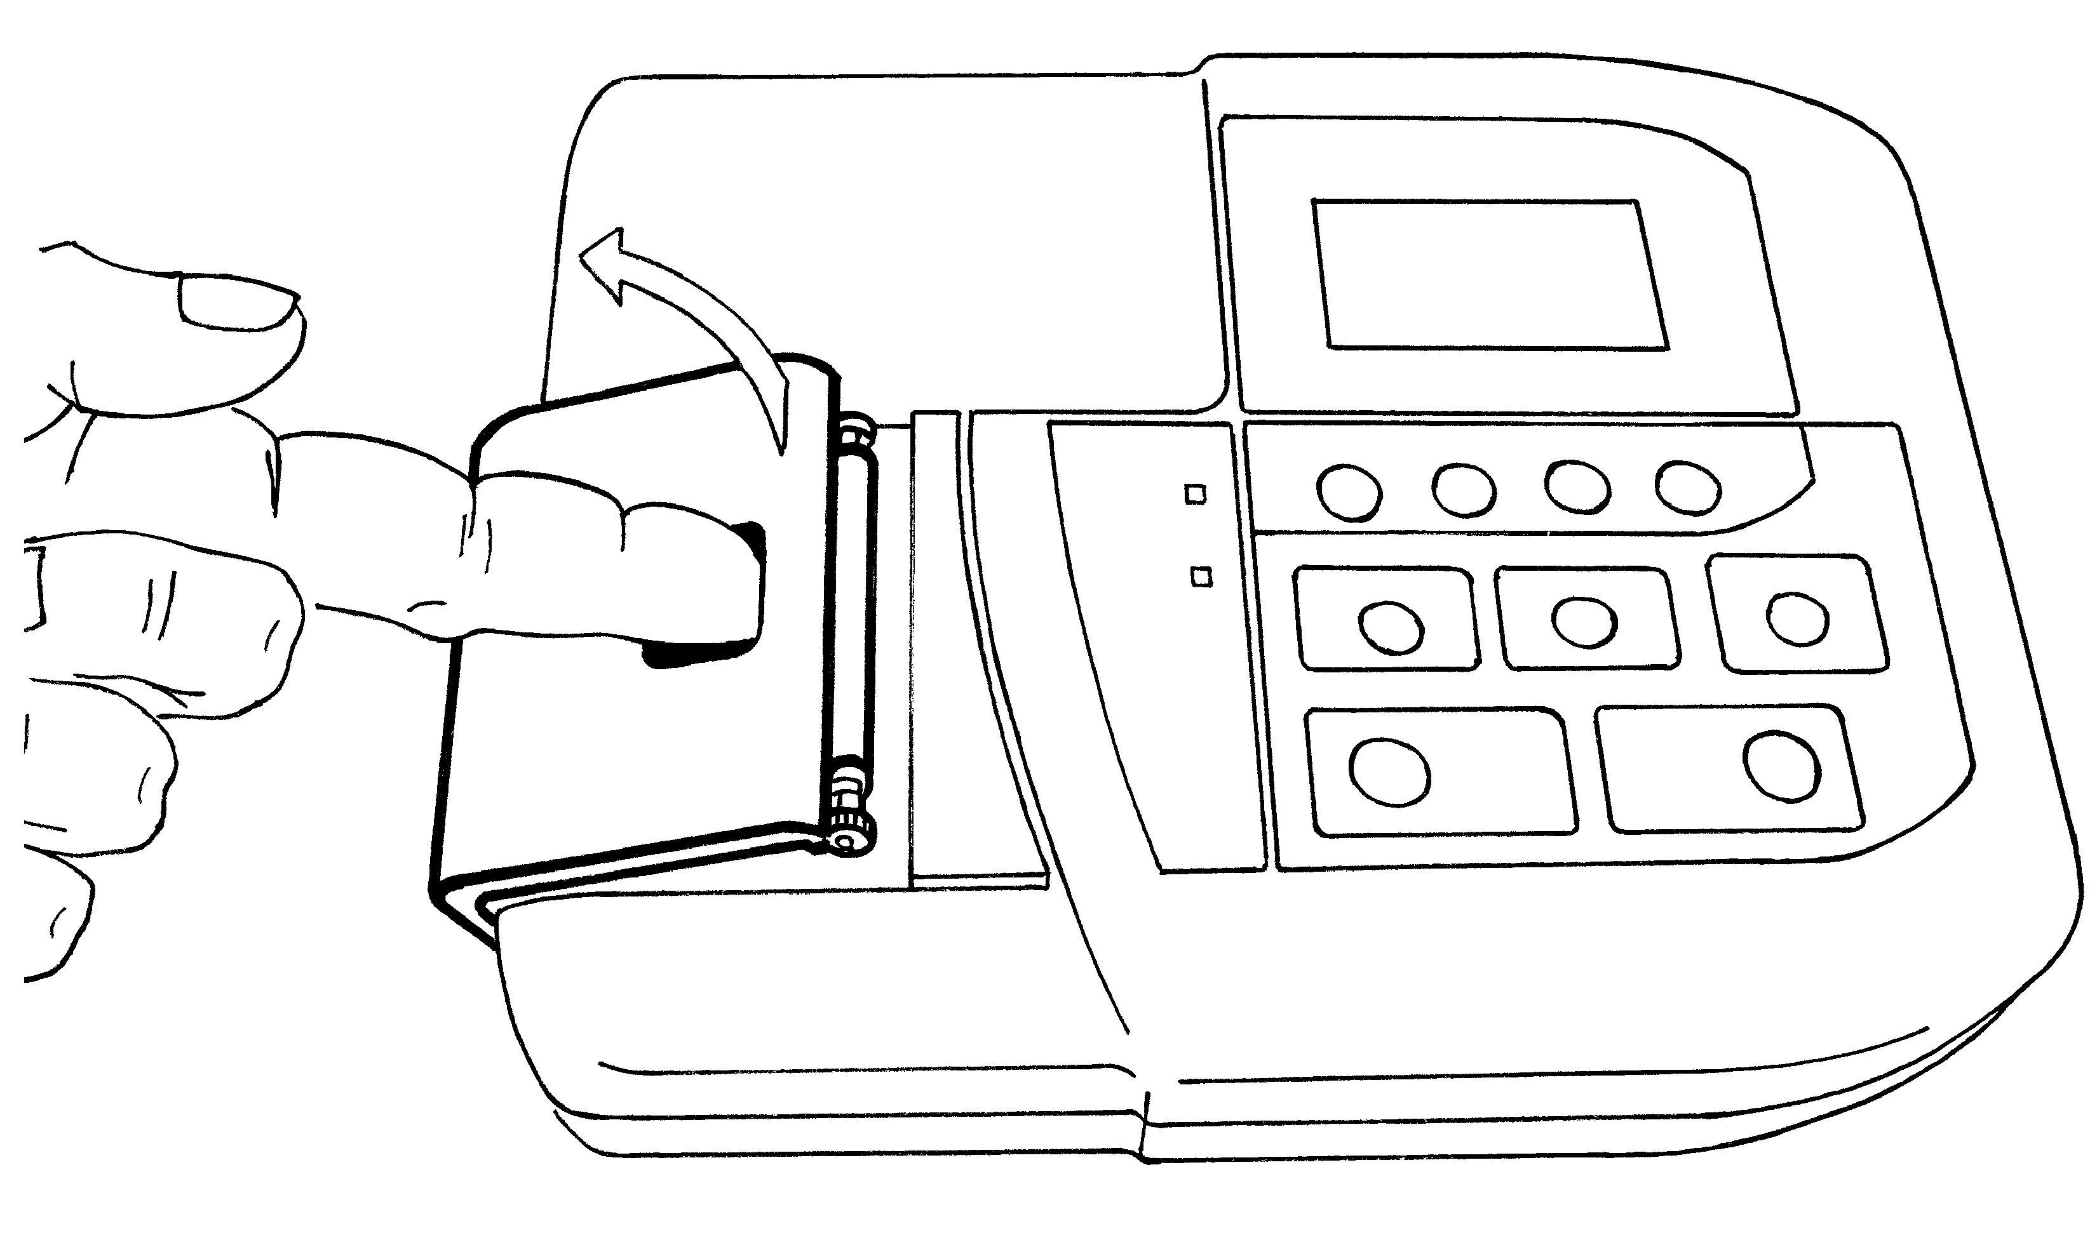
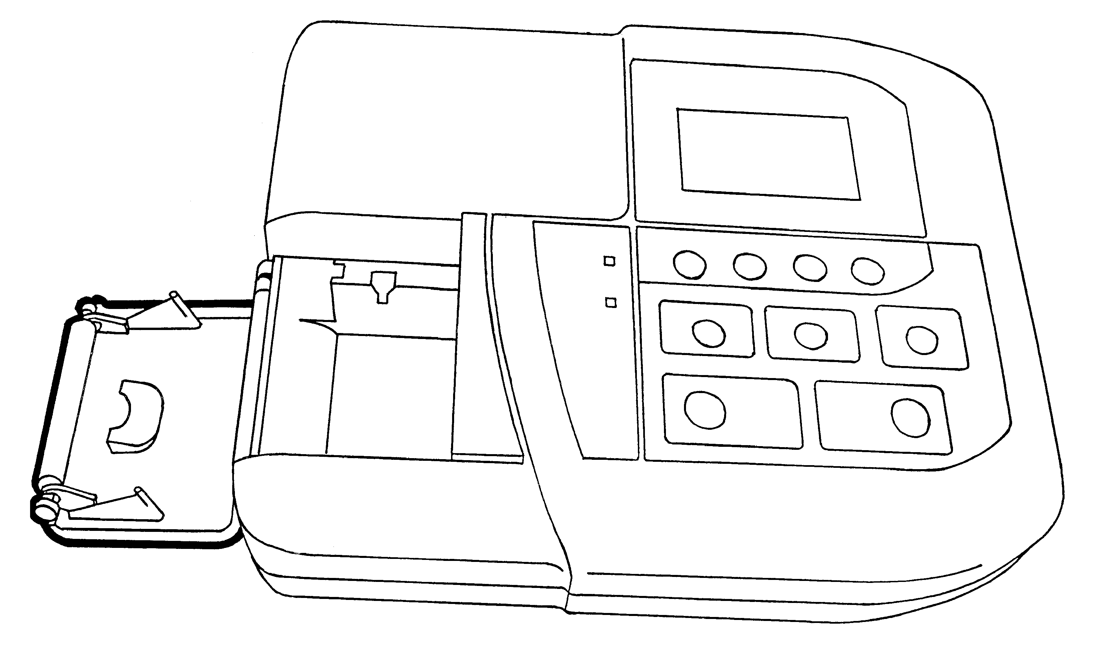
  - Откройте крышку бумажного отсека;
  - Возьмите рулон термобумаги и вставьте ось во внутреннюю втулку рулона. Отмотайте от рулона 10-15 сантиметров бумаги
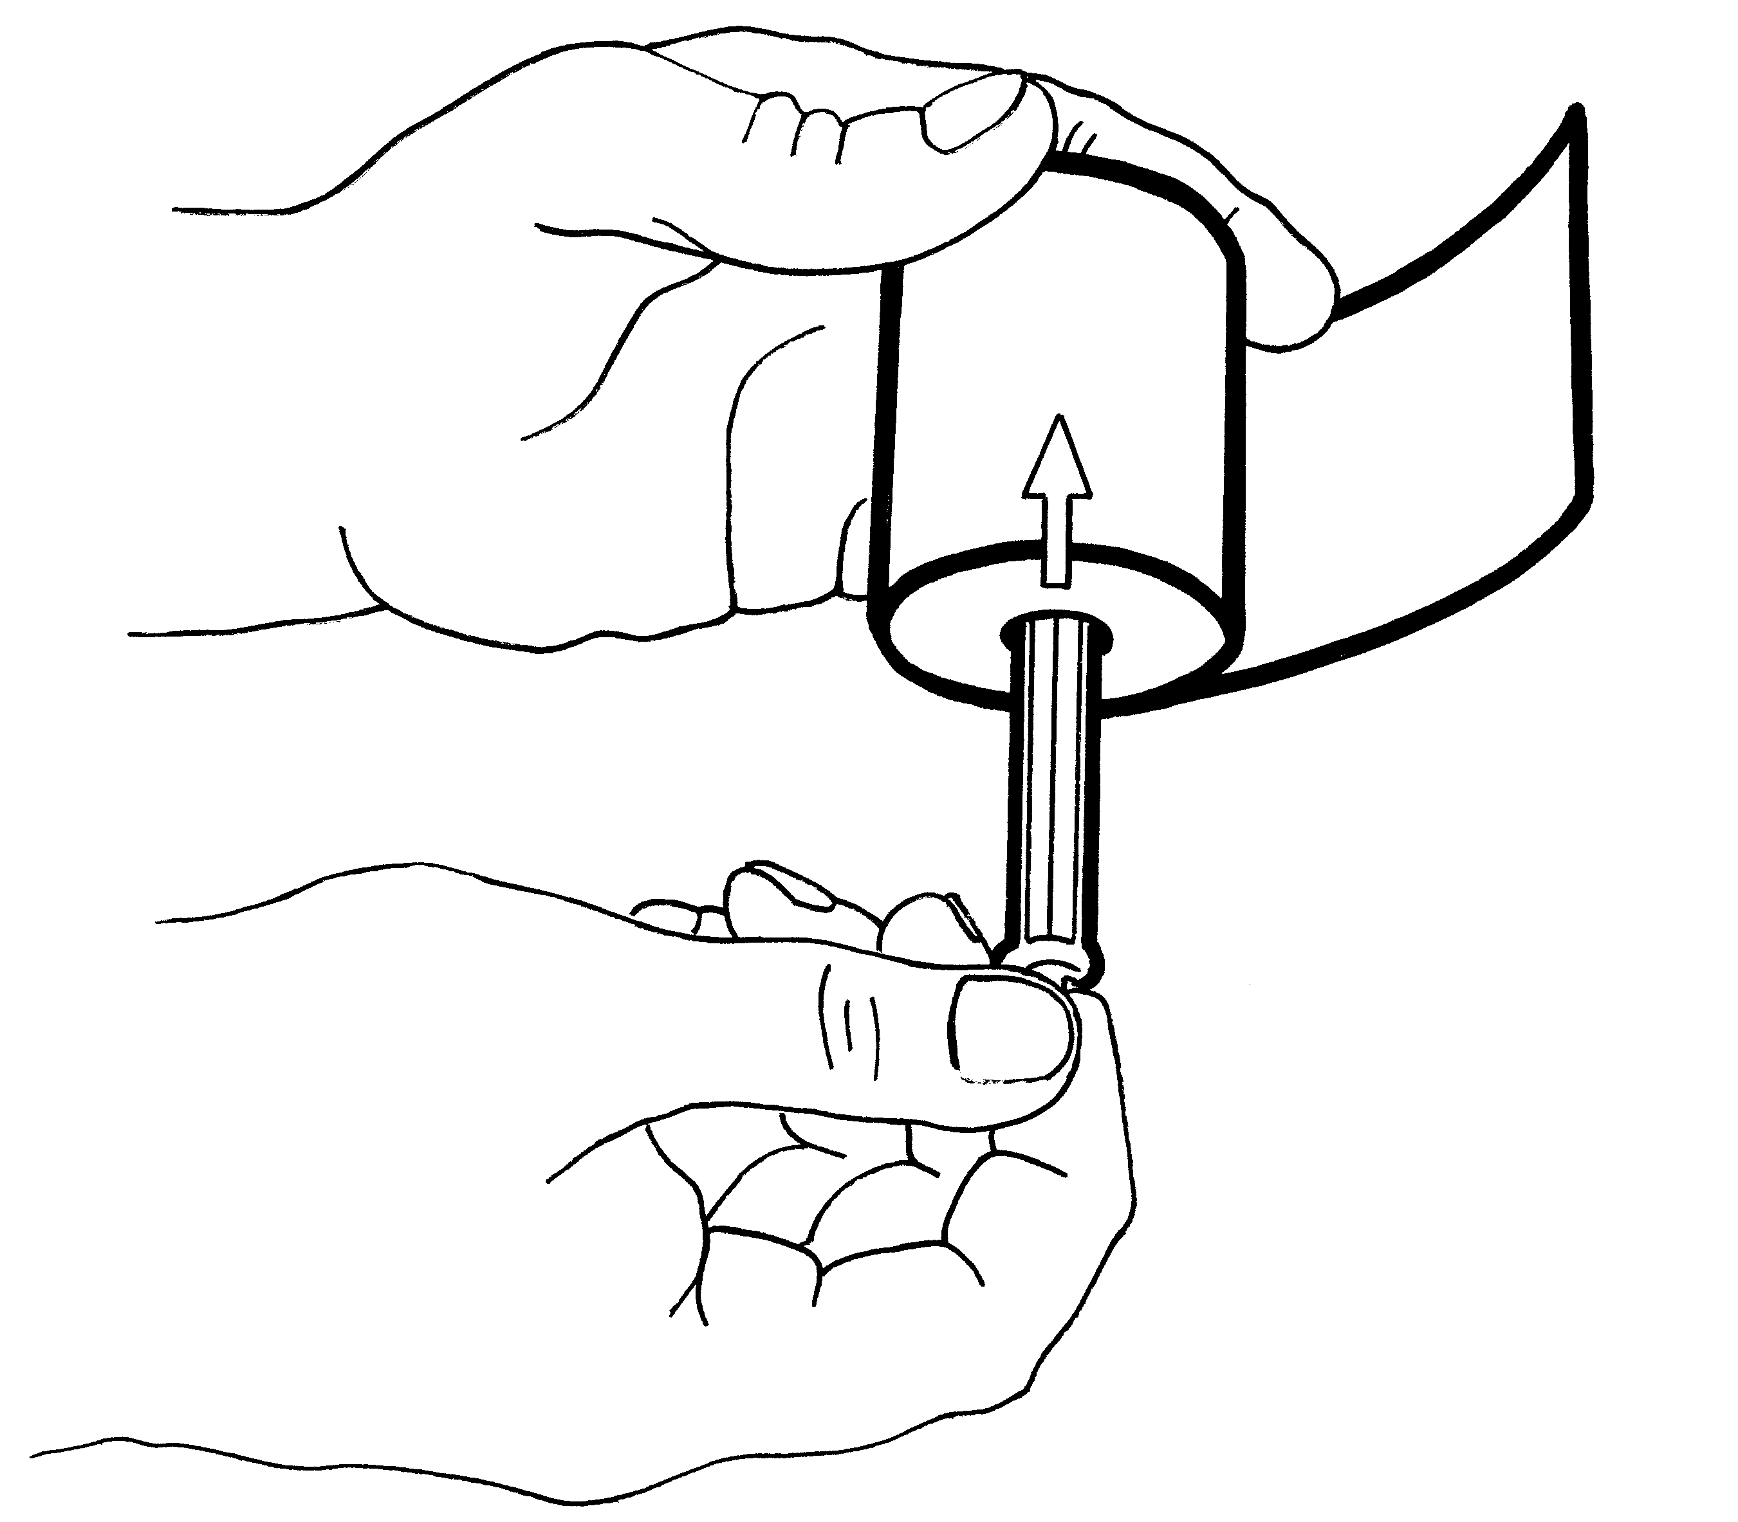
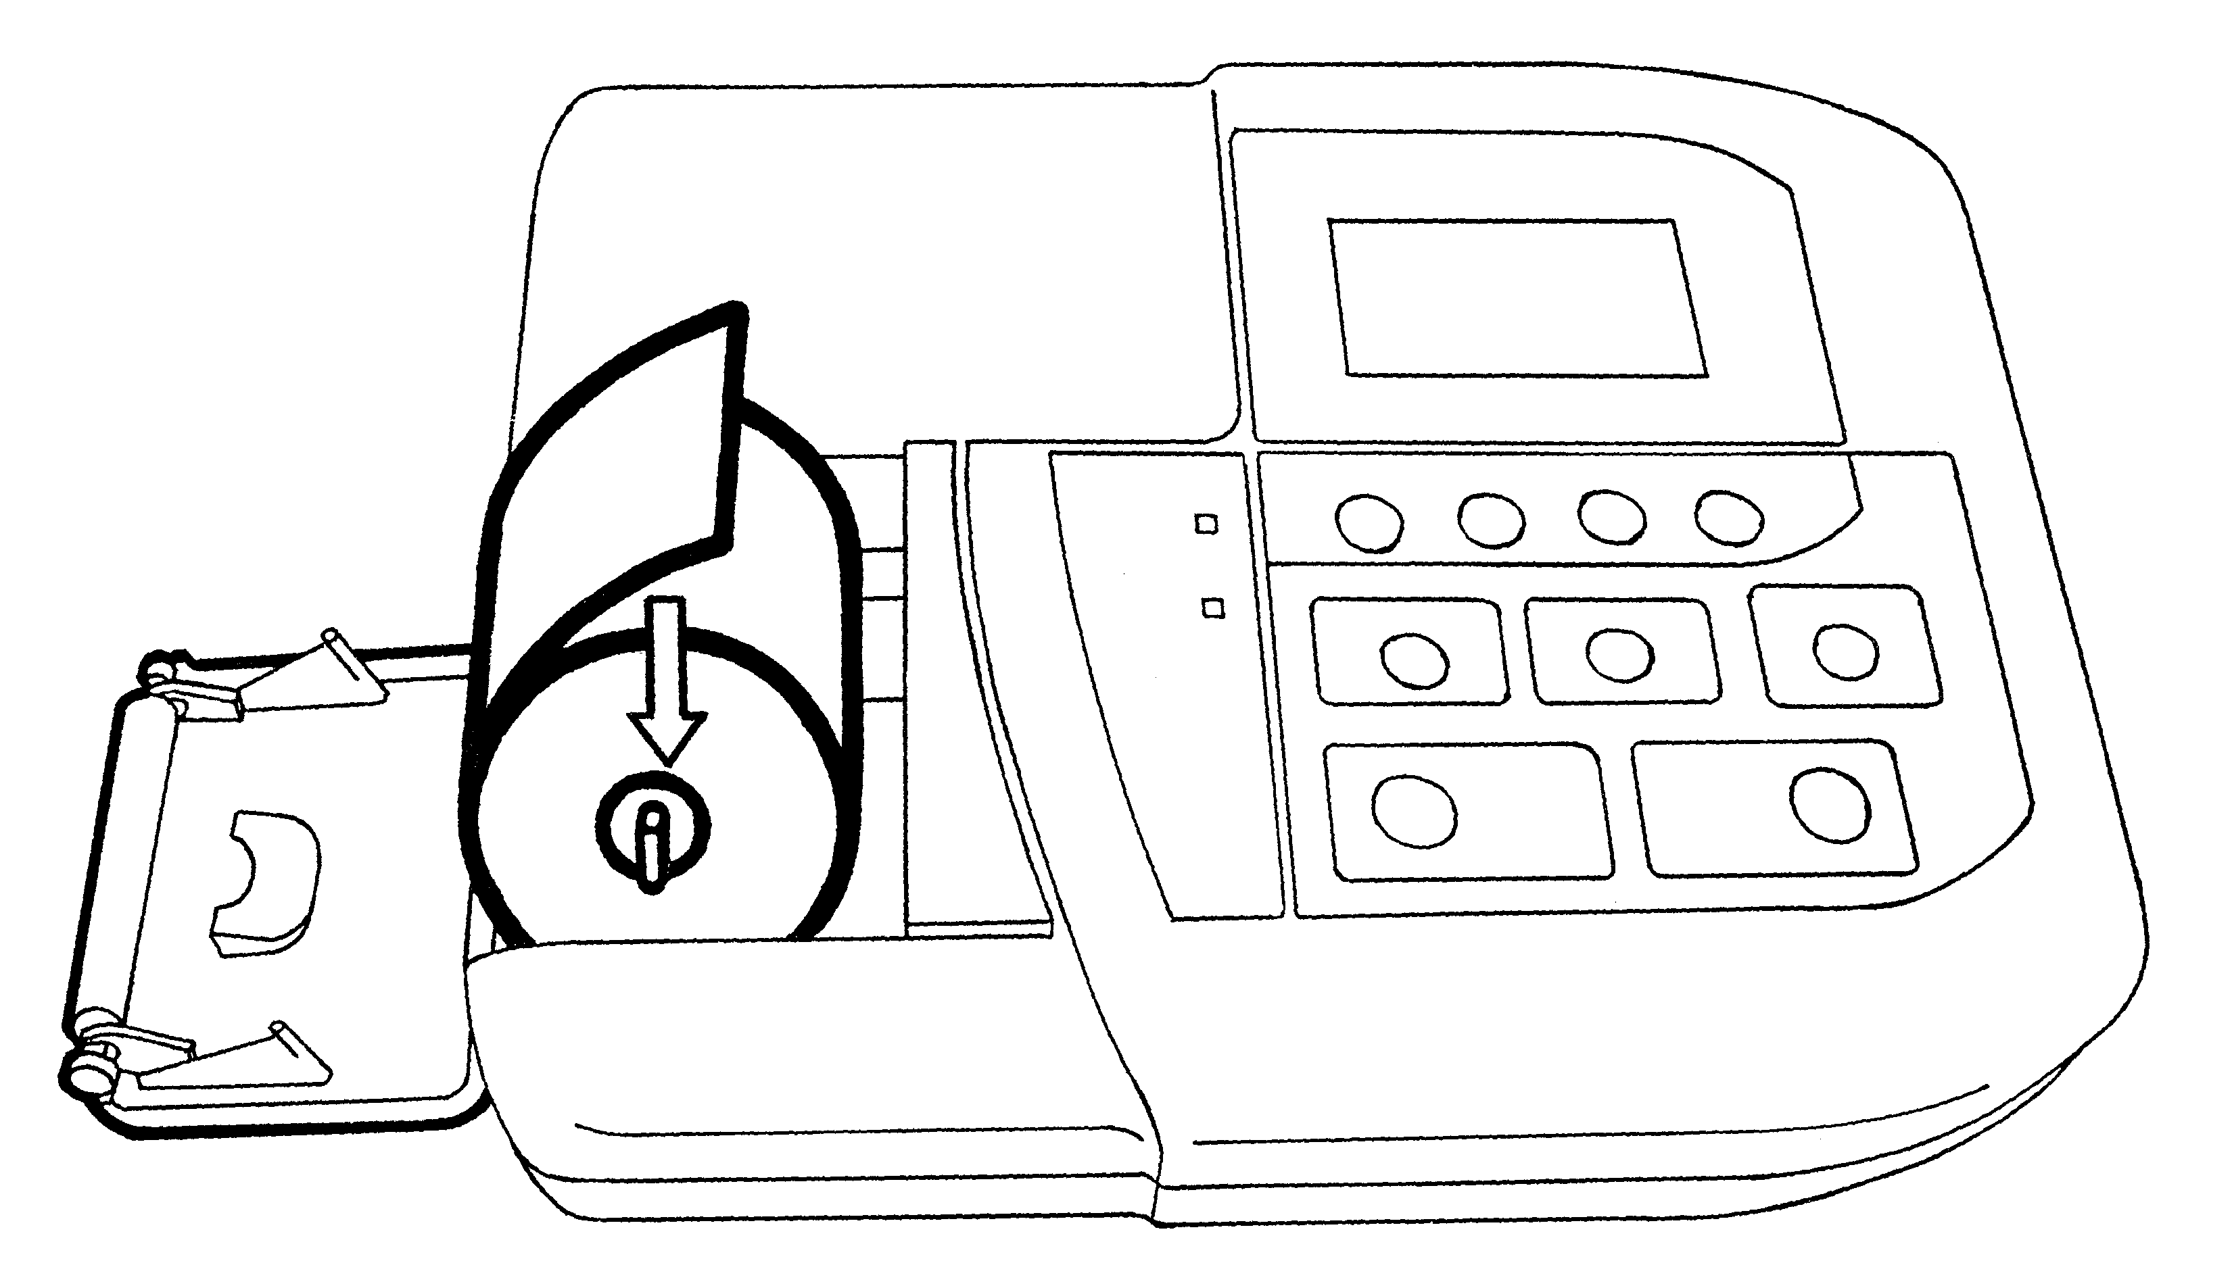
  - Вставьте рулон вместе с осью в бумажный отсек ЭК, так чтобы ось попала в предусмотренные для нее пазы.

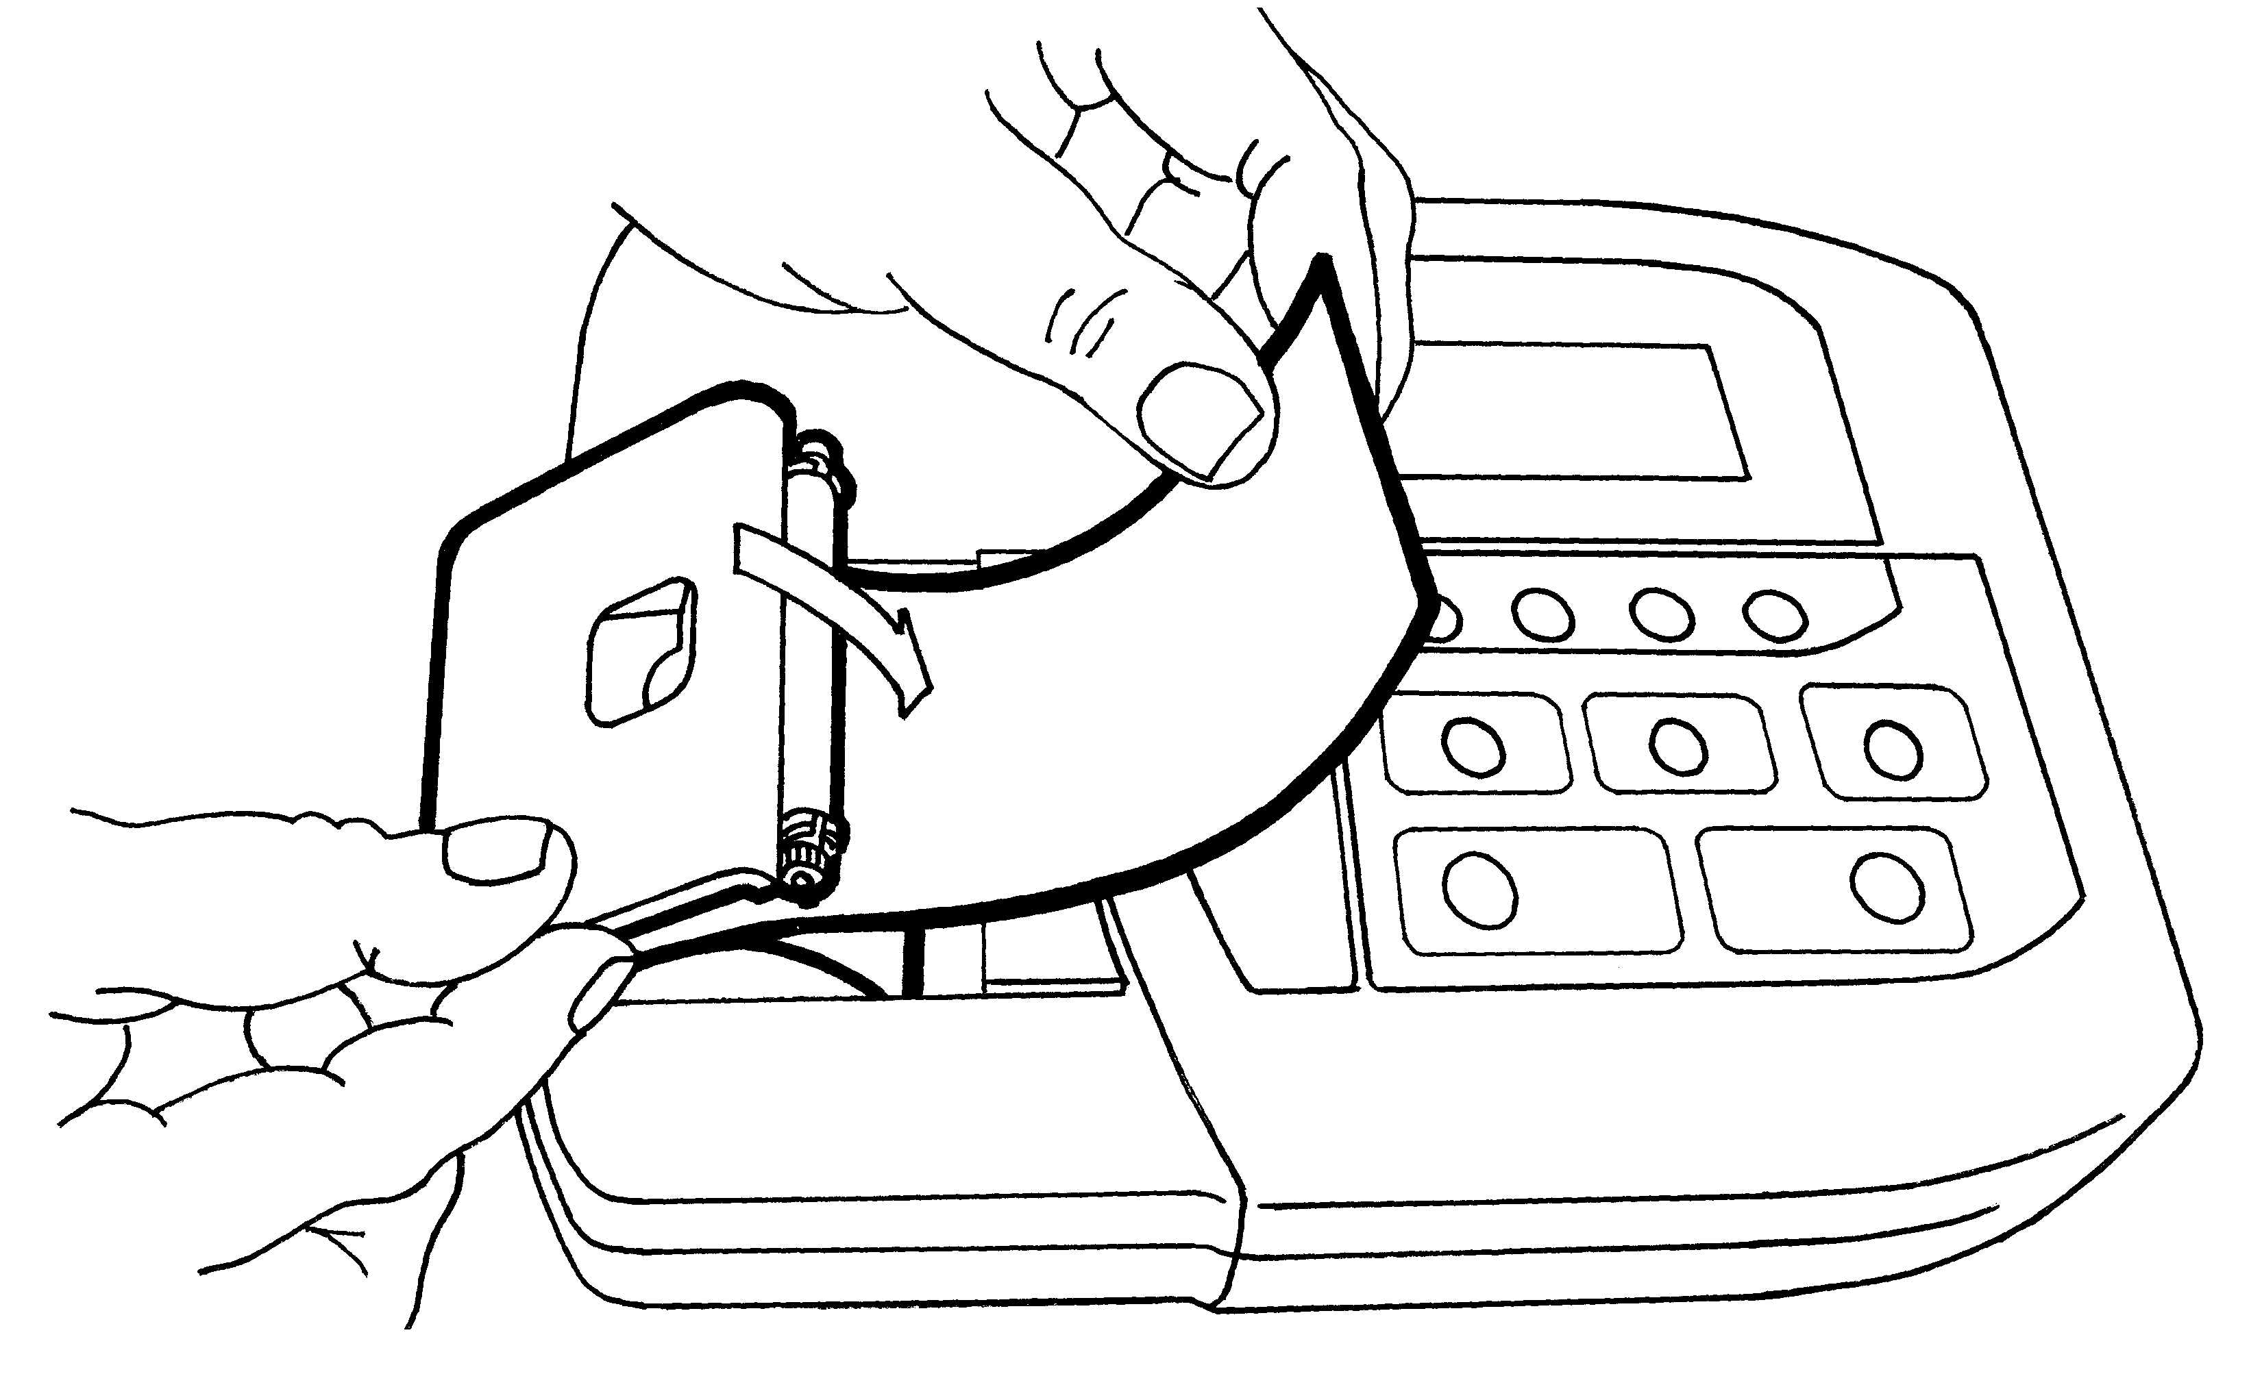
  - Придерживая свободный конец бумаги, закройте крышку бумажного отсека. Крышка должна закрыться до упора, с щелчком. Термобумага должна выходить из ЭК термочувствительным слоем вверх (см. рисунок).
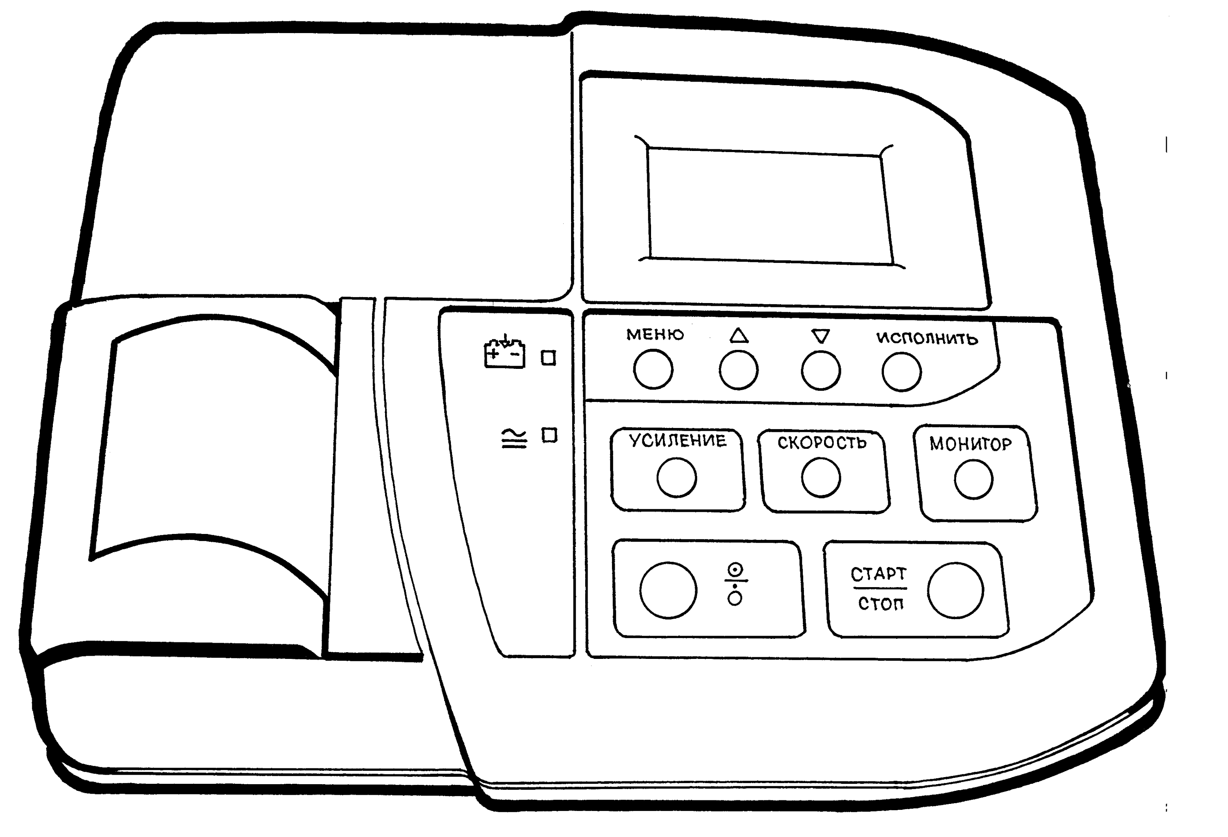
Термочувствительный слой

    - Запись электрокардиограммы.
      - Наложение электродов.
В ЭК используется 10-ти электродный кабель отведений:
- 4 электрода типа ”прищепка” L, R, F, N - на руки и ноги пациента;
- 6 электродов типа “присоска” C1-C6 - на грудь пациента.
Каждому электроду соответствует своя маркировка и цвет штекера кабеля отведений:

Маркировка на штекере | Цвет штекера | Положение электрода | Рисунок
R | Красный | Правая рука | 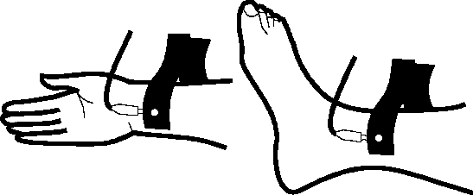
L | Желтый | Левая рука
N | Черный | Правая нога
F | Зеленый | Левая нога
C1 | Белый + красный | В четвертом межреберье справа | 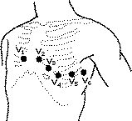
C2 | Белый +  желтый | В четвертом межреберье у края грудины  слева
C3 | Белый +  зеленый | На пятом ребре посередине между С2 и  С4
C4 | Белый +  коричневый | В пятом межреберье по левой  среднеключичной линии
C5 | Белый +  черный | На уровне С4 по передней подмышечной  линии
C6 | Белый +  фиолетовый | На уровне С4 по средней подмышечной  линии
Подсоедините каждый штекер кабеля электродного к соответствующему электроду, как показано в таблице.
Помните, что правильная подготовка пациента и правильное наложение электродов – это основа получения ЭКГ записи высокого качества.
Убедитесь, что пациент расслаблен и не мерзнет. Положите его на достаточно широкую кушетку, руки должны быть свободно вытянуты вдоль тела: это значительно снизит риск получения искаженных результатов вследствие мышечной дрожи.
Перед наложением электродов кожу в местах контакта желательно обезжирить спиртом или эфиром. Электроды должны быть подвергнуты дезинфекции одним из способов согласно ОСТ 42-21-2-85.
В качестве токопроводящей среды используйте электродный гель, небольшое количество которого нанесите на участки кожи в местах наложения электродов.
При установке электродов обычно обращайте внимание на расположение кабеля электродного. Переплетение проводов кабеля может привести к высокому уровню помех.

ПРЕДУПРЕЖДЕНИЯ:
Убедитесь, что проводящие части электродов не соприкасаются между собой. Убедитесь, что прибор не подвергается воздействию помех. Для уменьшения сетевых помех используйте питание ЭК от аккумулятора (сетевой кабель должен быть отключен).
Используйте при работе с ЭК кабель электродный, входящий в комплект поставки. Другие кабели могут привести к неправильной работе ЭК и не иметь защиты от дефибрилляции.
Для съема ЭКГ в автоматических режимах необходимо использовать все 10 электродов, за исключением режима снятия 6 отведений ЭКГ (см. п. 5.4.11). В этом случае наложение грудных электродов необязательно, достаточно наложить электроды только на конечности пациента.
После установки всех электродов убедитесь, что в правой (средней) части основной экранной формы ЭК пропало сообщение “ОБРЫВ Х” и появилось сообщение “ГОТОВ”. Если сообщение “ОБРЫВ Х” об обрыве или плохом контакте электрода “Х” (или перегрузке усилителей) не пропало, проверьте качество наложения этого электрода на пациента и надежность соединения электрода с кабелем пациента.
Если после проведенных мероприятий сообщение “ОБРЫВ Х” не пропало с экрана, то необходимо проверить целостность электродного кабеля путем соединения всех штекеров кабеля электродного вместе. Если надпись “ОБРЫВ Х” остается на экране и в этом случае, то необходимо произвести ремонт кабеля электродного или его замену.
Внимание: Для экономии заряда аккумулятора в ЭК предусмотрено автоматическое выключение питания, если в течение 10 минут не была нажата ни одна кнопка.
При разряде аккумулятора ниже 30% ЭК будет автоматически выключаться через 3 минуты, если не была нажата ни одна кнопка.

      - Запись ЭКГ.
После наложения электродов на пациента, через 5-30 секунд (задается в пункте “НАСТРОЙКИ” основного меню, см. п. 5.4.8) на экране ЭК появится значение пульса пациента, и столбик-индикатор покажет амплитуду сигнала ЭКГ.
Выберите значение усиления, при котором величина столбика индикатора будет 3-5 делений (около половины шкалы). Текущее значение усиления индицируется в основной экранной форме.
Выберите нужную Вам скорость регистрации 5, 10, 25 или 50 мм/сек. Текущее значение скорости индицируется в основной экранной форме.
При необходимости включите фильтры: антидрейфовый или антитреморный (см. п. 5.4.6).
Выберите нужный Вам режим регистрации ЭКГ. Если Вы выбрали один из автоматических режимов регистрации ЭКГ, то установите нужное Вам время регистрации (см. п. 5.4.9).
Перед печатью Вы можете посмотреть ЭКГ пациента на индикаторе ЭК в режиме “МОНИТОР”.

После того, как в правой (средней) части экрана появится сообщение “ГОТОВ” и пройдет время 10 сек. с момента наложения последнего электрода, нажмите и отпустите кнопку “СТАРТ/СТОП”. При этом начнется регистрация ЭКГ на бумагу. В любой момент регистрацию можно остановить повторным нажатием кнопки “СТАРТ/СТОП”.
Внимание: В случае, когда антидрейфовый фильтр отключен, необходимо после наложения последнего электрода выждать время не менее 30 сек., при включенном фильтре 0,12 Гц – 10 сек.

Регистрация ЭКГ не начнется, если сообщение “ГОТОВ” не появилось и вместо него индицируется одно из сообщений о неполадках: “НЕТ БУМАГИ”, “ЗАПРАВКА БУМАГИ”, “ОБРЫВ Х” (только в автоматических режимах) или “ПЕРЕГРЕВ ГОЛОВКИ”. В этом случае необходимо устранить неполадки и добиться появления сообщения “ГОТОВ”.
Если в процессе регистрации ЭКГ возникнут неполадки и появится одно из сообщений: “НЕТ БУМАГИ”, “ЗАПРАВКА БУМАГИ”, “ОБРЫВ Х” (только в
автоматических режимах) или “ПЕРЕГРЕВ ГОЛОВКИ”, то регистрация ЭКГ будет прекращена.
При работе от аккумуляторов следите за процентом их заряда, который постоянно отображается на дисплее ЭК (БАТ: ХХ%). При приближении к полному разряду (0%) ЭК выключится и регистрация ЭКГ будет невозможна. В этом случае необходимо подключить ЭК к сети переменного тока и зарядить батарею.
Внимание: В ЭК обязательно должна быть установлена исправная аккумуляторная батарея. В случае если батарея не установлена или она неисправна, печать ЭКГ будет невозможна.
Внимание. Данная модель ЭК защищена от разряда дефибриллятора и помех, создаваемых электрохирургическим оборудованием. Однако артефакты, вызванные работой этих приборов, могут искажать форму кривой ЭКГ и вызывать ошибки в подсчете частоты пульса.
Помните о необходимости избегать контакта между электродами дефибриллятора и электродами электрокардиографа.

      - Запись RR-граммы.
Запись RR-граммы отличается от записи ЭКГ тем, что в этом случае можно не подключать 6 электродов типа “присоска” (C1-C6) на грудь пациента. Для записи RR- граммы достаточно подключить электроды F (зеленый), R (красный), L (желтый) и N (черный) как описано в п. 6.2.1.
После наложения электродов на пациента, через 5-30 секунд (задается в пункте “НАСТРОЙКИ” основного меню, см. п. 5.4.8) на экране ЭК появится значение пульса пациента. Выберите значение усиления 10 мм/мВ. На столбик-индикатор показывающий амплитуду сигнала ЭКГ не обращайте внимания.
Включите фильтры: антидрейфовый и антитреморный (см. п. 5.4.6).
После того, как на экране ЭК появится значение пульса пациента, выберите в основном меню пункт “СПЕЦ. РЕЖИМЫ” и в нем выберите режим RR-граммы и нажмите кнопку “ИСП”. Задайте время наблюдения и включите режим RR-граммы, как описано в п. 5.4.5. После этого ЭК возвратится в основную экранную форму,

напечатает заголовок и начнется накопление RR-граммы.
Печать RR-граммы происходит каждые 5 минут наблюдения. По истечении заданного времени наблюдения ЭК выйдет из режима RR-граммы.
Для досрочного отключения режима RR-граммы необходимо в пункте меню “РЕЖИМ RR-ГРАММЫ: ВКЛ.” изменить “ВКЛ” на “ВЫКЛ” или нажать кнопку “СТАРТ/СТОП”. Если Вы отключите режим RR-граммы до истечения заданного времени, то ЭК напечатает график за время, в течение которого режим был включен.
      - Снятие и очистка электродов.
После окончания обследования снимите электроды с тела пациента. Салфеткой из бязи смоченной в дистиллированной воде удалите с поверхности электродов остатки электродного геля. Протрите, высушите и уложите электроды в тару, защищающую их от загрязнения и механических повреждений.
Внимание. Категорически запрещается:
- оставлять на электродах гель после окончания работы;
- применять для очистки электродов острые предметы;
- Подвергать электроды нагреву выше 100°С.

    - Особенности применения кардиографа при дефибрилляции.
При проведении реанимационных мероприятий с использованием дефибриллятора возможно использование ЭК для контроля ЭКГ пациента. В этом случае рекомендуется выбрать режим снятия 6 отведений ЭКГ (см. п. 5.4.11), при этом наложение грудных электродов необязательно, достаточно наложить электроды только на конечности пациента.
При разряде дефибриллятора входные усилители ЭК входят в состояние насыщения на 3-4 секунды. В этот период времени печать ЭКГ невозможна, о чем будет предупреждать сообщение “ОБРЫВ Х” на экране ЭК. Через 3-4 секунды, когда это сообщение сменится на сообщение “ГОТОВ”, нажмите кнопку “СТАРТ/СТОП” для регистрации ЭКГ.
Внимание. Насыщение усилителей может произойти и при плохом контакте электродов, поэтому при обрыве одного из электродов на экране ЭК появится такое же сообщение (“ОБРЫВ Х”), как и при разряде дефибриллятора.

    - Меры безопасности при использовании кардиографа.

Эксплуатация ЭК должна производиться в соответствии с настоящим руководством, а также "Правилами техники безопасности при эксплуатации изделий медицинской техники в учреждениях здравоохранения", утвержденными Минздравом 27 августа 1984 г.

ЭК относится к приборам класса защиты II с внутренним источником питания типа СF по ГОСТ Р 50267.0-92 и ГОСТ Р 50267.25-94 и не требует защитного заземления.
ПРИ ЭКСПЛУАТАЦИИ ЭК ЗАПРЕЩАЕТСЯ:

- Располагать пациента в пределах досягаемости металлической мебели, радиаторов, труб отопления и водопровода;
- Эксплуатировать ЭК в сырых помещениях;
- Соединять и разъединять кабели прибора при включенном ЭК;
- Прикасаться к штырям вилки сетевого кабеля ранее, чем через 5 с после отключения от сети;
- Использовать неисправный прибор.
- Применять сетевой кабель с поврежденной изоляцией.

ЭК защищен от разряда дефибриллятора по ГОСТ Р 50267.25-94 только при использовании кабеля электродного МТЦ.30.03.501 производства “НПП Монитор”, входящего в комплект поставки. Не используйте ЭК с другими электродными кабелями.
Не подвергайте ЭК сильной вибрации или ударам.
Не используйте ЭК при наличии в воздухе горючих анестезирующих газов.
Не используйте ЭК для снятия кардиограммы в хирургических палатах при использовании электроскальпеля.
Открытая крышка бумажного отсека позволяет получить доступ к внутренним частям ЭК и поэтому требует осторожности. При замене бумаги ЭК не должен быть подключен к пациенту.
Разъем “ПИТ.12В” предназначен для подключения ЭК только к питанию постоянного тока автомобиля скорой помощи. Запрещается подключать к этому разъему любые другие источники питания.

  - ТЕХНИЧЕСКОЕ ОБСЛУЖИВАНИЕ.
    - Очистка и дезинфекция.
Для очистки и дезинфекции ЭК используйте ткань, смоченную водой или этиловым спиртом. Для чистки экрана ЭК используйте мягкую ткань. Не пользуйтесь другими химическими средствами или бытовыми чистящими средствами.
При очистке электродов отсоедините их от кабеля электродного. Электроды следует чистить тканью, смоченной водой. Не царапайте электроды!
Дезинфицировать ЭК рекомендуется только тогда, когда это необходимо в соответствии с практикой, принятой в вашем медицинском учреждении.
После очистки и дезинфекции проверьте целостность корпуса и кабелей ЭК.
Внимание. Все работы по очистке и дезинфекции производите при отключенном от сети ЭК. При чистке и дезинфекции ЭК избегайте попадания жидкостей в разъем и распределительную коробку кабеля электродного и внутрь корпуса ЭК.
    - Очистка прижимного ролика и термоголовки от загрязнения.
Ухудшение качества печати может быть связано с загрязнением прижимного резинового ролика или термоголовки термопринтера. Очистку производите при выключенном кардиографе.
Для чистки прижимного ролика используйте тампон из ваты, намотанной на жесткую палочку, смоченный водой. Откройте крышку бумажного отсека и очистите доступную часть ролика. Проверните немного ролик термопринтера и продолжайте чистить ролик до полной его очистки.
Внимание. Не смачивайте вату бензином, ацетоном или другими веществами, способными повредить резину.
Для чистки термоголовки используйте тампон из ваты смоченный этиловым спиртом. Откройте крышку бумажного отсека и очистите термоголовку. После окончания очистки дождитесь полного высыхания спирта.
Внимание. Для очистки термоголовки не используйте твердые предметы, способные поцарапать ее поверхность.
    - Подзарядка встроенного аккумулятора.
Для поддержания работоспособности аккумуляторов их необходимо подзаряжать. Для полной зарядки полностью разряженного аккумулятора потребуется около 3,5 часов. Аккумулятор выдерживает до 1000 циклов заряда- разряда. Полностью заряженный новый аккумулятор ЭК обеспечивает до 45 минут непрерывной печати. Процент заряда аккумуляторов все время отображается на экране ЭК. При разряде аккумуляторов необходимо подключить ЭК к сети и зарядить аккумуляторы.
Внимание. Рекомендуется хотя бы один раз в месяц производить полный разряд аккумуляторов (до 0%) с последующим полным зарядом (до 100%). Продолжительность заряда должна быть не менее 3,5 часов. Проведение таких циклов заряда-разряда предотвращает проявление эффекта “памяти”.

    - Замена встроенного аккумулятора.
Замена аккумулятора после выхода его из строя производится следующим образом:
- открутить винт дверцы батарейного отсека на нижней панели ЭК;
- извлечь аккумулятор из батарейного отсека и отсоединить разъем, соединяющий аккумуляторную батарею с платой ЭК3Т;
- установить новую батарею в обратной последовательности.
Новую аккумуляторную батарею типа 6D-AA1000B (6 NiCd элементов типоразмера АА) можно приобрести:
- на предприятии изготовителе ЭК по адресу:
344068, г. Ростов-на-Дону, ул. Краснокурсантская, 104А, НПП Монитор; Тел. (863) 243-61-11, 243-63-77, 231-04-01.
Адрес интернет сайта: www.monitor-ltd.ru
- на предприятии изготовителе аккумуляторных батарей:
426053, г. Ижевск, ул. Ворошилова, 3-1, ЗАО “Регионэлектрокомплект” Тел. (3412) 45-35-35
Адрес интернет сайта: www.powerpack.ru
- в сервисных центрах и у дилеров НПП Монитор.

    - Поверка.
Поверку ЭК осуществляют государственные региональные центры метрологии, аккредитованные в установленном порядке в области обеспечения единства измерений.
Поверка производится один раз в год при эксплуатации и хранении, а также после ремонта в соответствии с методикой “Р50.2.009-2001. Электрокардиографы, электрокардиоскопы и электрокардиоанализаторы. Методика поверки”. Данные о проведенных поверках записываются в таблицу (стр. 41).
Внимание. При проведении поверки необходимо отключить антитреморный и антидрейфовый фильтры (полоса пропускания должна быть 0,05- 75Гц) и установить режим регистрации 1 ОТВ. АВТОМАТ.
    - Подготовка к хранению.
Перед длительным хранением ЭК полностью зарядите аккумуляторы и извлеките их из корпуса ЭК.

  - ВОЗМОЖНЫЕ ПРОБЛЕМЫ И СПОСОБЫ ИХ УСТРАНЕНИЯ.

Внешнее проявление  неисправности | Вероятная причина | Способ устранения
При нажатии кнопки “ ” кардиограф не включается | 1. Сильный разряд аккумулятора | Подключить ЭК к сети и зарядить аккумулятор.
Регистрация ЭКГ прекра- щается едва начавшись. | Разряд аккумулятора | Подключить ЭК к сети и зарядить аккумулятор.
Не удается зарядить аккумулятор | 1. Неисправно зарядное устройство ЭК или сетевой кабель. | Отремонтировать ЭК в ремонтной организации или заменить сетевой кабель.
 | 2. Вышел из строя акку- мулятор. | Заменить аккумулятор на исправный.
Большой уровень помех при записи ЭКГ | 1. Загрязнена поверх-ность электродов. | Промыть электроды в воде.
 | 2. Наличие близко рас- положенных сетевых приборов или прово-дов | Изменить место съема ЭКГ. Установить кушетку паци-ента перпендикулярно стене. Положить на кушетку под простыню металлическую фольгу или лист металла, соединенный с общим заземлением здания.  Для уменьшения сетевых помех попробуйте исполь-зовать питание ЭК от аккумулятора (сетевой кабель ЭК должен быть  отключен).
Не включается регистрация ЭКГ (нет сообщения “ГОТОВ”) | 1. Плохое качество на- ложения электродов. | Проверить надежность  подключения электродов, устранить близко располо- женные сетевые приборы.
 | 2. Закончилась или не- правильно заправле-на  бумага. | Вставить бумагу в регистра-тор.
Плохое качество печати. | Загрязнилась головка  термопринтера или прижимной ролик. | Очистить головку термо-принтера и ролик
Неверные значения времени и даты на экране.  После выключения-включения ЭК не сохраняются установленные пользователем настройки. | - Неверно установлена дата или время.  - Истек срок службы встроенной литиевой батареи (CR2032). | Установите правильную дату и время в меню ЭК.  Если дата, время и настройки ЭК все равно портятся после выключения-включения ЭК, то возможно истек срок службы встроенной литиевой батареи.  Срок службы этой батареи около 3-5 лет.
Если устранить причины появления проблем не удалось, то обратитесь в ремонтную организацию или на предприятие изготовитель:

344068, г. Ростов-на-Дону, ул. Краснокурсантская, 104А, НПП Монитор Тел. (863) 243-61-11, 243-63-77, 231-04-01.

  - ХРАНЕНИЕ.
Все составные части ЭК должны храниться в упаковке предприятия изготовителя на складах поставщика или потребителя при температуре от минус 50 до +50°С и относительной влажности не более 80% на стеллажах не более, чем в 2 ряда. Воздух в помещении не должен содержать примесей, вызывающих коррозию.

  - ТРАНСПОРТИРОВАНИЕ.

ЭК должен транспортироваться в упаковке предприятия изготовителя при температуре от минус 50 до плюс 50°С и относительной влажности не более 80%.
Оберегайте ЭК от воздействия вибрационных и ударных нагрузок при транспортировании.
После транспортирования ЭК в условиях отрицательных температур необходимо выдержать его не менее 12 часов в нормальных климатических условиях перед использованием.

  - УТИЛИЗАЦИЯ.

Утилизации подлежит весь прибор.

  - ГАРАНТИИ ИЗГОТОВИТЕЛЯ.

  - Изготовитель гарантирует соответствие ЭК требованиям технических условий при соблюдении потребителем условий эксплуатации, транспортирования и хранения, установленных настоящим руководством по эксплуатации.
  - Гарантийный срок – 12 месяцев с момента продажи, если иные условия или больший срок не предусмотрены договором или иным гарантийным обязательством.
  - Гарантийный срок аккумулятора, кабеля электродного и комплекта электродов – 1 год с момента продажи и не может быть увеличен.
  - Срок хранения до ввода в эксплуатацию – не более 6 месяцев.
  - В течение гарантийного срока предприятие-изготовитель безвозмездно ремонтирует или заменяет ЭК (или его части) в случае выхода ЭК из строя при соблюдении правил эксплуатации и хранения, приведенных в данном руководстве по эксплуатации. Технических условиях, и отсутствии механических повреждений ЭК или его частей, происшедших по вине потребителя.
  - В случае выхода ЭК из строя из-за наличия дефектов во время действия гарантийных обязательств, гарантийный срок продлевается на время, затраченное на устранение дефектов.
  - По вопросам гарантийного ремонта обращайтесь в ремонтную организацию или на предприятие-изготовитель:

344068, г. Ростов-на-Дону, ул. Краснокурсантская, 104А, НПП Монитор Тел. (863) 243-61-11, 243-63-77, 231-04-01.
E-mail: service@monitor-ltd.ru

  - СВИДЕТЕЛЬСТВО О ПРИЕМКЕ.

Электрокардиограф ЭК 3Т-01-“Р-Д” зав.№
в составе:

соответствует техническим условиям ТУ 9441-006-24149103-2010 и признан годным для эксплуатации.

Дата выпуска

Подпись лица, ответственного
за приемку

  - СВИДЕТЕЛЬСТВО О ПОВЕРКЕ.

Электрокардиограф ЭК 3Т-01-“Р-Д” зав.№ прошел поверку в соответствии с методикой “ Р50.2.009-2001. Электрокардиографы, электрокардиоскопы и электрокардиоанализаторы. Методика поверки.” и признан годным к эксплуатации.

Дата поверки

Поверку произвел
(подпись, дата, печать)

  - ДАННЫЕ О ВВОДЕ В ЭКСПЛУАТАЦИЮ.

Электрокардиограф ЭК 3Т-01-“Р-Д” зав.№
введен в эксплуатацию.

Дата ввода в эксплуатацию

Ввод в эксплуатацию произвел
(подпись, фамилия)

  - ДАННЫЕ О ПОВЕРКАХ.

Данные о периодических и послеремонтных поверках электрокардиографа поверочными органами должны заноситься в таблицу:

Дата  поверки | Результат поверки | Фамилия  поверителя

Приложение 1
Электромагнитная совместимость
Электрокардиограф удовлетворяет требованиям ГОСТ Р 50267.0.2-2005 (МЭК 60601-1-2: 2001).
Внимание. Использование не рекомендованных принадлежностей и кабеля отведений может привести к увеличению помехоэмиссии или снижению помехоустойчивости прибора.
Внимание. Электрокардиограф нельзя использовать в близком контакте с другим оборудованием. Если такой контакт необходим, необходимо контролировать нормальную работу в конфигурации, в которой он будет использоваться.
предосторожности, в той части которая касается электромагнитной совместимости (ЕМС).
Установку и ввод прибора в эксплуатацию необходимо проводить в соответствии с информацией, указанной ниже.
необходимо соблюдение специальных мер
прибора
эксплуатации
Внимание. При
Внимание. Функционирование прибора при более низких входных напряжениях, чем те которые указаны в технических характеристиках на электрокардиограф может привести к неточным результатам обследования.
Внимание. Портативное и мобильное RF (радиочастотное) коммуникационное оборудование может повлиять на работу электрокардиографа. Обратитесь к таблицам 1, 2, 3 и 4.

Таблица 1. Электромагнитные излучения
Электрокардиограф предназначен для работы в электромагнитной обстановке, описанной в приведенной ниже таблице. Покупатель или пользователь должен обеспечить, чтобы прибор применялся именно в такой обстановке.

Испытания на  помехоэмиссию | Соответствие | Электромагнитная обстановка - указания
Индустриальные радиопомехи по ГОСТ Р 51318.11 | Группа 1 | Электрокардиограф использует радиочастотную энергию только для выполнения внутренних функций. Уровень эмиссии радиочастотных помех является низким и, вероятно, не приведет к нарушениям  функционирования расположенного вблизи электронного оборудования.
Индустриальные радиопомехи по ГОСТ Р 51318.11 | Класс A | Электрокардиограф пригоден для применения во всех местах размещения иных, чем жилые дома и здания, непосредственно подключенные к распределительной электрической сети, питающей жилые дома.
Гармонические составляющие потребляемого тока по ГОСТ Р  51317.3.2 | Класс A
Колебания напряжения и фликер по ГОСТ Р 51317.3.3 | Соответствует

Таблица 2. Устойчивость к электромагнитным помехам
Электрокардиограф предназначен для работы в электромагнитной обстановке, описанной в приведенной ниже таблице. Покупатель или пользователь должен обеспечить, чтобы прибор применялся именно в такой обстановке.

Испытания на помехоустойчивость | Испытательный уровень по МЭК 60601 | Уровень соответствия  требованиям помехоустойчивости | Электромагнитная обстановка - указания
Электростатические разряды (ЭСР) по ГОСТ Р 51317.4.2 | ± 6 кВ контактный разряд  ± 8 кВ воздушный разряд | ± 6 кВ контактный разряд  ± 8 кВ воздушный разряд | Полы помещения должны быть выполнены из дерева, бетона или керамической плитки. Если полы покрыты синтетическим материалом, то относительная влажность воздуха должна  составлять не менее 30%.
Наносекундные импульсные помехи по ГОСТ Р 51317.4.4 | ±2 кВ для линий электропитания  ±1 kV для линий ввода-вывода | ±2 кВ для линий электропитания Не применяют | Качество электрической энергии в электрической сети здания должно соответствовать типичным  условиям коммерческой или больничной обстановки .
Микросекундные импульсные помехи большой энергии по ГОСТ Р 515317.4.5 | ±1 кВ при подаче помехи по схеме  «провод-провод»  ±2 кВ при подаче помехи «провод – земля» | ±1 кВ при подаче помехи по схеме  «провод-провод»  ±2 кВ при подаче помехи «провод – земля» | Качество электрической энергии в электрической сети здания должно соответствовать типичным условиям коммерческой или больничной обстановки.
Динамические | <5% Uн (прерывание | <5% Uн (прерывание | Качество электрической энергии в
изменения | напряжения >95% Uн) | напряжения >95% Uн) | электрической сети здания должно
напряжения | в течение 0,5 и 1 | в течение 0,5 и 1 | соответствовать типичным
электропитания по | периода | периода | условиям коммерческой или
ГОСТ Р 51317.4.11 | 40% Uн (провал | 40% Uн (провал | больничной обстановки. Если
 | напряжения 60% Uн) в | напряжения 60% Uн) в | пользователю прибора требуется
 | течение 5 периодов | течение 5 периодов | непрерывная работа в условиях
 | 70% Uн (провал | 70% Uн (провал | прерываний сетевого напряжения,
 | напряжения 30% Uн) в | напряжения 30% Uн) в | рекомендуется обеспечить питание
 | течение 25 периодов | течение 25 периодов | электрокардиографа от батареи
 | 120% Uн (выброс | 120% Uн (выброс | или источника питания
 | напряжения 20% Uн) в | напряжения 20% Uн) в
 | течение 25 периодов | течение 25 периодов
 | <5% Uн (прерывание | <5% Uн (прерывание
 | напряжения >95% Uн) | напряжения >95% Uн)
 | в течение 5 с | в течение 5 с
Магнитное поле | 3 А/м | 3 А/м | Магнитные поля на частоте сети
промышленной |  |  | питания должны быть на уровнях,
частоты по ГОСТ Р |  |  | характерных для коммерческой
50648 |  |  | или больничной сети питания .

Примечание – Uн – уровень напряжения электрической сети до момента подачи испытательного воздействия.

Таблица 3. Соотношение испытательных уровней при испытаниях на помехоустойчивость, уровней помехоустойчивости и уровней соответствия требованиям помехоустойчивости

Электрокардиограф предназначен для работы в электромагнитной обстановке, описанной в приведенной ниже таблице. Покупатель или пользователь должен обеспечить, чтобы прибор применялся именно в такой обстановке.

Испытание на помехоустойчи- вость | Испытательный уровень по МЭК 60601 | Уровень соответствия требованиям помехоустой-  чивости | Электромагнитная обстановка - указания
Расстояние между используемой мобильной радиотелефонной системой связи и любым элементом прибора, включая кабели, должно быть не меньше рекомендуемого пространственного разноса, который рассчитывается в соответствии с приведенным выражением применительно к частоте пердатчика.
Рекомендуемый пространственный разнос составляет:
Кондуктивные помехи, наведенные радиочастотными электромагнитными полями по  ГОСТ Р 51317.4.6 | 3 В  (среднеквадрати- ческое значение) в полосе от 150 кГц до 80 МГц вне частот выделенных для ПНМБ ВЧ устройств ¹⁾ | 3 В  (среднеквадрати- ческое значение) в полосе от 150 кГц до 80 МГц вне частот выделенных для ПНМБ ВЧ устройств | d = (1.17)√P
Излучаемое радиочастотное электромагнитное поле по  ГОСТ Р 51317.4.3 | 3 В/м  от 80МГц до 2,5ГГц | 3 В/м | d = (1.17) √P от 80 МГц до 800 МГц  d = (2.33) √P от 800 МГЦ до 2.5 ГГц,  где:  d – рекомендуемый пространственный разнос в м ²⁾;  Р – номинальное значение максимальной выходной мощности в Вт в соответствии со значением, установленным изготовителем.
 |  |  | Напряженность поля при распространении радиоволн от стационарных передатчиков по результатам наблюдений за электромагнитной обстановкой ³⁾ должна быть ниже, чем уровень соответствия в каждой полосе частот ⁴⁾.
 |  |  | Помехи могут иметь место вблизи оборудования, маркированного знаком

- В полосе частот от 150 кГц до 80 МГц для ПНМБ ВЧ устройств выделены частоты: от 6,765 до 6,795 МГц, от 13,553 до 13,567 МГц, от 26,957 до 27,283 МГц, от 40,66 до 40,70 МГц.
- Уровни соответствия требованиям помехоустойчивости в полосах частот, выделенных для ПНМ ВЧ устройств в участках от 150 кГц до 80 МГц и от 80 МГц до 2,5 ГГц, предназначаются для уменьшения вероятности того, что мобильные портативные радиотелефонные системы связи могут стать причиной нарушения функционирования, если они непреднамеренно оказываются расположенными слишком близко от оборудования. Для этого при расчетах рекомендуемого разноса для передатчиков, работающих в этих полосах частот, используется дополнительный коэффициент 10/3.
- Напряженность поля при распространении радиоволн от стационарных радиопередатчиков, таких как базовые станции радиотелефонных сетей ( сотовых/беспроводных) и наземных подвижных радиостанций, любительских радиостанций, AM и FM радиовещательных передатчиков, телевизионных передатчиков, не может быть определена расчетным путем с достаточной точностью. Для этого должны быть осуществлены практические измерения напряженности поля. Если измеренные значения в месте размещения прибора превышают применимые уровни соответствия, следует проводить наблюдения за работой электрокардиографа с целью проверки его нормального функционирования. Если в процессе наблюдения выявляется отклонение от нормального функционирования, то необходимо принять дополнительные меры, такие как переориентировка или перемещение прибора.
- Вне полосы частот от 150 кГц до 80 МГц напряженность поля должна быть меньше, чем 3 В/м.

Примечания:
  - На частотах 80 и 800 МГц применяют большее значение напряженности поля.
  - Приведенные выражения применимы не во всех случаях. На распространение электромагнитных волн влияет поглощение или отражение от конструкций, объектов и людей.
  - Дополнительный коэффициент 10/3 при расчетах рекомендуемого разноса для передатчиков, работающих в полосах частот, выделенных для ПНМБ высокочастотных устройств в участках от 150 кГц до 80 МГц и от 80 МГц до 2,5 ГГц, предназначается для уменьшения вероятности того, что портативные подвижные радиочастотные средства связи могут стать причинной нарушения функционирования, если они непреднамеренно оказываются расположенными слишком близко от оборудования.
  - Приведенные выражения применимы не во всех случаях. На распространение электромагнитных волн влияет поглощение или отражение от конструкций, объектов и людей.
  - При определении рекомендуемых значений пространственного разноса d для передатчиков с номинальной максимальной выходной мощностью, не указанной в таблице, в приведенные выражения подставляют номинальную выходную мощность в ваттах, указанную в документации изготовителя передатчика.

Таблица 4. Рекомендуемые значения пространственного разноса между портативным и подвижным радиочастотными средствами связи и прибором.

Электрокардиограф предназначен для применения в электромагнитной обстановке, при которой осуществляется контроль уровней излучаемых помех.
Покупатель или пользователь прибора может избежать влияния электромагнитных помех, обеспечивая минимальный пространственный разнос между портативными и подвижными радиочастотными средствами связи (передатчиками) и электрокардиографом, как рекомендуется ниже, с учетом максимальной выходной мощности средств связи.

 | Пространственный разнос, м, в зависимости от частоты передатчика
Номинальная максимальная выходная мощность передатчика, Вт | в полосе от 150 кГц до 80 МГц вне частот, выделенных для ПНМБ ВЧ устройств  d = (1.17)√P | в полосе от 80 МГц до 800 МГц  d = (1.17)√P | в полосе 800 MHz до 2.5 ГГц  d = (2.33)√P
0.01 | 0.117 | 0.117 | 0.233
0.1 | 0.37 | 0.37 | 0.74
1 | 1.17 | 1.17 | 2.33
10 | 3.70 | 3.70 | 7.37
100 | 11.70 | 11.70 | 23.30

Примечания:
- На частотах 80 и 800 МГц применяют большее значение напряженности поля.
- В полосе от 150 кГц до 80 МГц для ПНМБ ВЧ устройств выделены частоты: от 6,765 до 6,795 МГц, от 13,553 до 13,567 МГц, от 26,957 до 27,283 МГц, от 40,66 до 40,70 МГц.

Подпись
Наименование ремонтной организации
Перечень работ проведенных при ремонте
Дата ремонта
Приложение 2
СВЕДЕНИЯ О РЕМОНТЕ ИЗДЕЛИЯ

